wtorek, 23 lutego 2010
Nowy Rok 2010; nowe rozwiązania.
Podsumujmy poprzedni rok 2009.
1. Rozwiązanie kodu Piramidy Cheopsa.
2. Wybuch na słońcu 20 lipca 2009r. - początek Nowej Ery.
3. Ustawienie planet w parasol, sposób szczególny do lini słońca w dniu od 10 grudnia do 16 grudnia 2009r.
4. Odszyfrowany kod z ciągu liczbowego, 304 805, zawartego w Kodzie Tory
5. Początek 4 letnich przemian na Ziemi
Nowy Rok wniósł kilka nowych rozwiązań do moim badań. 3 o największej, moim zdaniem, wadze, poniżej.

1. Założenia wstępne
Piramida - planeta na której żyjemy, zapisane dzieje z przeszłości, a dotyczą terażniejszości.
Wybuch na słońcu 20 lipca 2009r. zapoczątkował przemiany [ Nową Ere ] w dziejach ludzkości.
Ustawienie planet w sposób sczególny do lini słońca, przynosi ogromne zmiany na ziemi, wielkie powodzie, bardzo duże opady śniegu, ochłodzenie na północnej półkuli, zlodowacenie.
Kod Tory obrazuje ustawienie planet nad naszym kontynentem z jedną dominującą, 10 pażdziernik, która to planeta stoi wyżej nad innymi planetami z temp. + 19 stopni C
oraz zamykającą Kod Tory 18 pażdziernik z temp. minus 10 stopni C , planety po 200 dniach dają początek ciągu liczbowemu 304 805 tz. 30 kwiecień 8 maj.
Sumując Kod Tory numerycznie rozwiązuje zagadke : 3 + 4 = 7 siedem to miesiąc lipiec, 8 + 5 = 13 to 13 lipiec, jest to pierwszy księżyc planety Nibru.
Ciąg liczbowy Tory to 71 dniowe ostrzeżenie przed nadciągającym niebezpieczeństwem licząc od 30 kwietnia do 11 lipca.
Początek 4 letnich przemian na ziemi zapoczątkował wybuch na słońcu 20 lipca 2009r.
W opracowanym przez ze mnie kalendarzu, zapisane są zjawiska astronomiczne zachodzące w naszym układzie słonecznym, dni tygodnia, fazy księżyca
spotkania planet nad kontynentem, układ słoneczny z 12 planetami; zapis wszystkich anomalii pogodowych zachodzących na ziemi.
Nowy Rok - nowe rozwiązania to przede wszystkim wybuch na słońcu 20 czerwca 2010 r. z temperaturą - 909 stopni C. + 1 stopień C.
Wybuch na słońcu 20 czerwca 2010r. przynosi bardzo duże zmiany, kończą się wielkie opady deszczu, planety zaczną się ustawieć na lini słońca przez 71 dni,
do 1 września 2010r. Rys. 4, 4a przedstawia wybuch na słońcu 20 czerwca, ustawienie planet nad zachodnią częścią kontynentu.
20 dni po wybuchu na słońcu, 10 lipca może dojść do zmiany pola magnetycznego ziemi, rys nr 7 przedstawia + 18 stopień od równika na północ w prześwicie piramidy
10/11 lipiec po przeciwnej stronie lini słońca + 81 to masa ziemi do księżyca.
Po wybuchu na słońcu 26 000 tys lat temu 30 lipca pole magnetyczne ziemi stało na 20 stopniu od równika, wniosek taki że pole magnetyczne ziemi zbliża się co 2 cm. raz na 26 tys lat do równika. Obecnie pola magnetyczne ziemi stanie na + 18 stopniu od równika, jeżeli podzielimy przez 2 to otrzymamy 9 .
26 000 tys lat razy 9 to otrzymamy 234 000 tys lat, za tyle lat zmienią się bieguny ziemi.
Korzystając ze żródeł Piramidy Cheopsa zaznaczono: Sufit komory stanowi dziewięć płyt granitu o łącznej wadze około 400 ton.
Po każdym wybuchu słonecznym biegun ziemi zmienia swoje położenie , tak musiało być prawdopodobnie po wybuchu na słońcu 20 lipca 2009r.
Ostatni wybuch na słońcu był 30 lipca 26 000 tys lat temu, zmienił pole magnetycznego ziemi, między 5 a 6 sierpnia, także w prześwicie piramidy.
Obecnie pisze się ten sam scenariusz tylko 10/11 lipiec 2010 rok, w prześwicie piramidy, czas zdarzenia to 1.75 dnia rys 7

2. Kody Tory a planeta Nibru
Kontunuacja temtu wstepnego z wyjasnieniem kwestii p. Nibru.
Wybuch na Słońcu 20 czerwca 2010r. z temperaturą - 909 stopni C. + 1 stopień C. rys 4 lub 4a przynosi bardzo duże zmiany, skończą się nawałnice, wielkie opady deszczu, przede wszystkim zmiana pola magnetycznego na ziemi na + 18 stopień od równika na północ rys 7.w przeswicie piramidy 10/11 lipiec 2010r. spotkanie Jowisza z Neptunem.
Po wybuchu na słońcu 26 000 tys lat temu 30 lipca pole magnetyczne ziemi stało na 20 stopniu od równika, wniosek jest taki że pole magnetyczne ziemi zbliża się co 2 cm raz na 26 000 tys lat do równika. Obecnie pole magnetyczne ziemi stanie na + 18 stopniu od równika, jeżeli podzielimy przez 2 to otrzymamy 9.
26 000 tys lat razy 9 to otrzymamy 234 000 tys lat, za tyle lat zmienią się bieguny ziemi.
Korzystając ze żródeł Piramidy Cheopsa zaznaczono :Sufit komory stanowi dziewięc płyt granitu o łącznej wadze około 400 ton.
Po każdym wybuchu słonecznym biegun ziemi zmienia także swoje położenie, tak musiało być prawdopodobnie po wybuchu 20 lipca 2009r
Ostatni wybuch na słońcu był 30 lipca 26 000 tys lat temu, natomiast zamiana pola magnetycznego ziemi była między 5 a 6 ierpnia także w prześwicie piramidy.
Obecnie pisze się ten sam scenariusz tylko 10 - 11 lipiec 2010 rok w przeswicie piramidy czas zdarzenia to 1.75 dnia.rys 7.
Przed wybuchem słonecznym będzie potężny cyklon 18 czerwiec.
Po czym małe sprostowanie z legendą do wykresów:
Kod Tory- grom artefakt zjawisk atmosferycznych, ostrzeżenie to ciąg liczbowy 304 805 , sumując numerycznie otrzymamy 13 lipiec 2010r, 13 lipiec 2011r.
Kanał w komnacie Królowej który załamuje się pod kątem 37 stopni i prowadzi do góry 66 metrów do szybu piramidy wybuchu na słońcu 20 lipca 2009r.
Po przekątnej jest drugi wybuch na słońcu 26 000 tys lat temu 30 lipiec i prowadzi do rogu piramidy do Królewskiej komnaty 114, 119 do 5 sierpnia.
Jest to pierwszy kanał który zaczyna się od 13 lipca +11 stopni C.sięga od podłogi po sufit.
Drugi kanał w piramidzie zaczyna się 16 lipca + 5 stopni C.sięga od podłogi po sufit.
Trzeci kanał w piramidzie zaczyna się 9 sierpnia, - 9 stopni C.sięga od podłogi po sufit.
Czwarty odróżnia się od pozostałych, jest to 6 sierpień minus 12 stopni C. przyczepiony do sufitu płaskiego rys 7.
12 planeta układu słonecznego zwana planetą Nibru, przedstawiam na rys 5, opis w szczegółach:
Otóż planeta Nibru licząc od 10 marca 2010r znajduje się 15 miesięcy drogi od ziemi.
Od 10 listopada 2010r pozostanie 200dni do spotkania z ziemią na 30 maj 2011r.10 listopad - 127 stopni C. to planeta Nibru patrz na rys 5, po przeciwnej stronie lini słońca 11 listopad + 27 stopni C. to Ziemia nasza planeta, jest 4,7 razy mniejsza od planety Nibru.Po przeciwnej stronie lini słońca 11 listopad minus 11 stopni C. to księżyc, jest 38 razy mniejszy od Ziemi, 27 dni obiega Ziemie.
Planeta Nibru posiada księżyce pierwszy w kolejności to 12 listopad minus 3 stopnie C. jest 42 razy mniejszy od planety Nibru.
Drugi księżyc to 12 listopad minus 4 stopnie C. jest 32 razy mniejszy od planety Nibru.
Trzeci księżyc to 13 listopad +[plus] 5 stopni C.jest 25,4 razy mniejszy od planety Nibru.
Natomiast czwarta odróżnia się od pozostałych, jest planetą , znajduje się w przedsionku komnaty to 14 listopad +[plus] 7 stopni C.jest 18 razy mniejsza od planety Nibru, z lewej strony 10 listopad + 1 stopień C to pierwszy księżyc tej planety. Po przeciwnej stronie 17 listopad + 1 stopień C. to prawdopodobnie drugi księżyc tej planety rys 5. Planeta Nibru będzie towarzyszyć ziemi 47 dni od 13 lipca do 9 sierpnia, będzie siała spustoszenie, po 9 sierpnia będzie się oddalać.
Rys nr. 6A przedstawia porównanie planety Nibru z ksieżycami i planetą, oraz Ziemie z księżycem do kanałów w Piramidzie Cheopsa, 12 listopad - 4 stopni C.
jest to planeta 32 razy mniejsza zaczyna się od 13 lipca jest pierwszym księżycem który niesie zagrorzenie na ziemi i obejmuje obszar Ameryki Południowej.
Drugi księżyc w kolejności to 13 listopad + 5 stopni C.rys.6a jest to księżyc 25 razy mniejszy, obejmuje obszar Oceanu Atlantyckiego Afryki zachodniej , Europy zachodniej, od Grenlandii do Przylądka Dobrej Nadzieji, Afryka południowa, zaczyna się od 16 lipca.rys 6b.
Trzecia to planeta z księżycami + 7 stopni C, 14 listopad obejmuje obszar Afryki wschodniej, cały południowy bliski wschód, basen Oceanu Indyjskiego.
Ta planeta z księżycami może nieść największe zagrożenie na Ziemi.
Czwarty to księżyc 12 listopad - 3 stopnie C. jest 42 razy mniejszy od planety Nibru, obejmuje obszar całego dalekiego wschodu, Ocean Spokojny.
Planeta Nibru licząc od 10 listopada to za 200 dni przypadnie na 30 maj 2011 r.może być tak że wszystko zacznie się o miesiąc wczesniej czyli od 13 czerwca, przez 47 dni do 9 lipca, to tylko przypuszczenia, rzeczywistośc może być inna.
Rys. nr 6 przedstawia brak zagrożenia dla Polski.

3. Kryształowa Czaszka, zagłada na włosku, hipoteza magnetycznego koła ratunkwego
Jak zapobiec tragedji na ziemi, brak pola magnetycznego przez 71 dni do 1 wrzesnia 2010r.
Planety będą ustawione na lini słońca przez prawie 71 dni .
Skorzystam ze żródeł Piramidy Cheopsa, Korytarz Wstępujący o długości 39 metrów, o przekroju takim , jak Korytarz Zstępujący i kącie wznoszenia 26 stopni 20 minut, przecina konstelacje Oriona 26 lipca na rys. 7 o 2 cm szerszą od lini słonca, łączy się 10 lipca w przeswicie piramidy na wysokośći + 18 cm[metrach]
Legenda do rys nr.8
Podpunkty a b c d dotyczą rys 8.
Punkt 1A Różnica między starym a Nowym Rokiem 2010 wynosi + 5 stopni, + 18 stopni
Punkt 2B Wybuch na słońcu 20 czerwca, dotarcie burzy słonecznej do ziemi 21 czerwca
Punkt 3C Przeswit w piramidzie 10 lipiec spotkanie Jowisza z Neptunem 2009r. zdarzenie 100 dni póżniej wielki cyklon na Neptunie wielkości ziemi.
Punkt 4D Drugi księżyc planety Nibru to 13 lipiec 32 razy mniejszy od planety Nibru.
Punkt 5 Pierwszy księżyc planety Nibru 42 razy mniejszy od planety Nibru to 9 sierpień rys 6.oraz 7.
Punkt 6 Planeta z dwoma księżycami 6 sierpień 18 razy mniejsza od planety Nibru dotyczy basenu Oceanu Indyjskiego.

1. Porównanie zjawisk atmosferycznych do kryształowej czaszki brytyjskiej rys nr 8.
a różnica między starym a Nowym Rokiem to + 5
b waga czaszki 5 kg
2a. wysokość w prześwicie Piramidy + 18 to różnica między starym a Nowym Rokiem [ planeta Nibru 18 razy mniejsza ]
b długość czaszki 18 cm [przybliżeniu]
3a drugi księżyc planety Nibru to 13 lipiec
b szerokość i wysokość czaszki to 13 cm [ przybliżeniu].
4a dotarcie burzy słonecznej do ziemi 21 czerwiec 2010r
b stała temperatura czaszki to 21 stopni
5a prześwit w piramidzie 10 lipiec spotkanie Jowisza z Neptunem 2009r.
b skala twardośći czaszki to 7 na 10 punktów.
6a 7 to miesiąc lipiec
b 7 to kwarc
c 9 dzień miesiąca sierpnia [ 8 ].
7. cztery otwory w Piramidzie Cheopsa, porównanie.
e skala twardości czaszki 7 na 10 punktów
10 - diament
9 - korund
8 - topaz
7 - kwarc
Pytanie brzmi na samym początku. Jak zapobiec tragedji na ziemi ,przy braku pola magnetycznego przez 71 dni od 20 czerwca do 1 wrzesnia 2010r.
Liczby 718 nie trzeba nikomu przedstawiać, 71 dni to brak pola magnetycznego, 18 to wysokośc w prześwicie Piramidy,10 lipiec 2010r.
Kryształowej czaszki nikt na ziemi nie zrobił, zostawiono nam abyśmy sami zadbali o swoją przyszłość czy tego dokonamy czy nie to czas pokaże.
Publikowanie bez zgody autora zabronione.
Przetwarzanie danych tylko z zaznaczeniem: prognozowanie pogody hipotetyczne przebiegunowanie.
Kopiowanie i publikowanie podlega karze. Ustawa z dnia 4 lutego 1994 r. o prawie autorskim i prawach pokrewnych.
Opracował: Ryszard Suski

--------------------------------------------------------------------------------------------------------------------------------------
poniedziałek, 01 marca 2010
Wykres 4 a
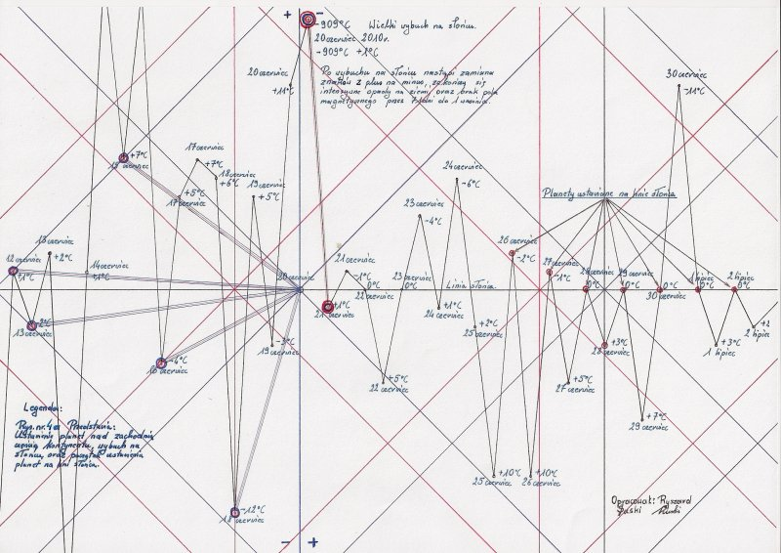

Wykres 5
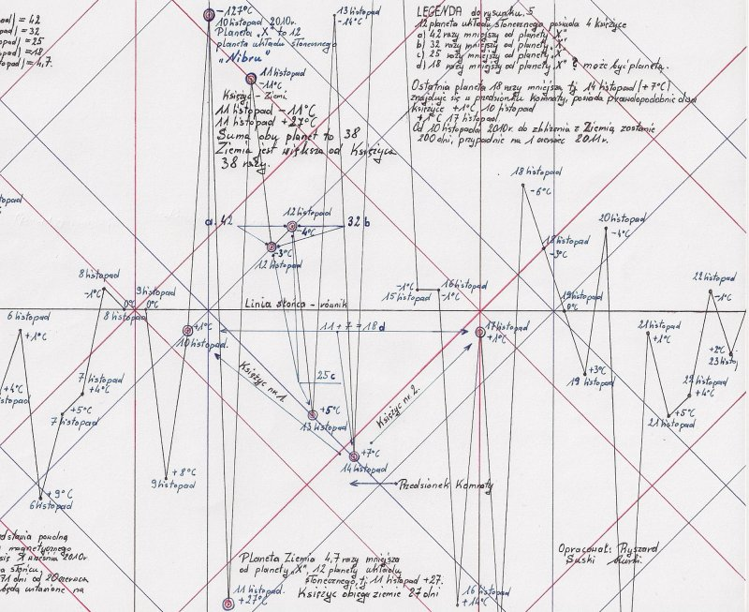

Wykres 6
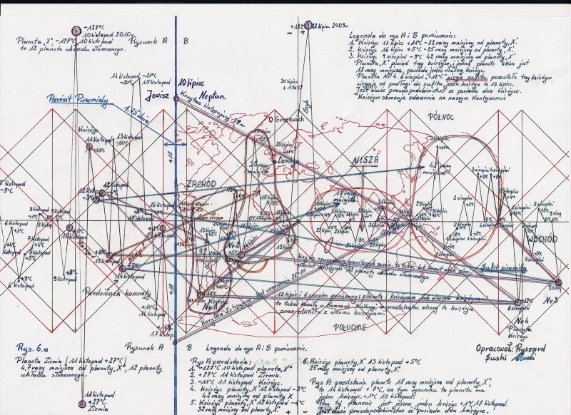

Wykres 7
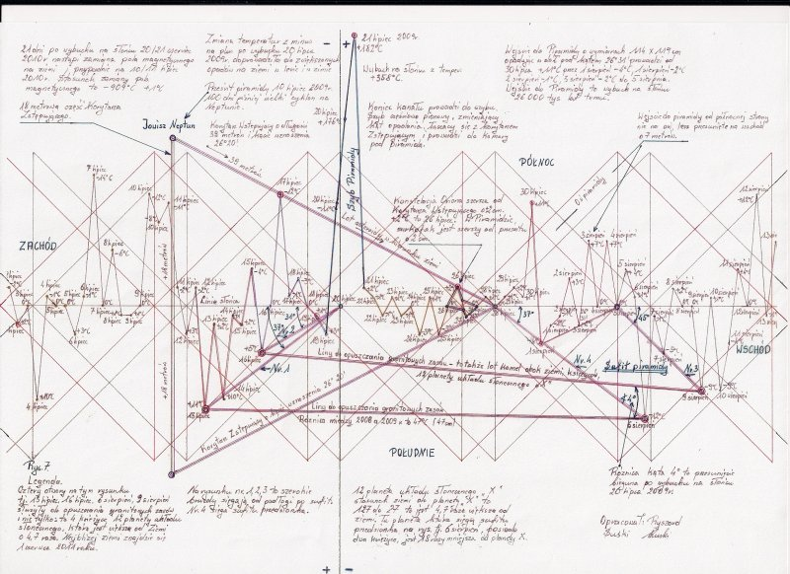

Wykres 8
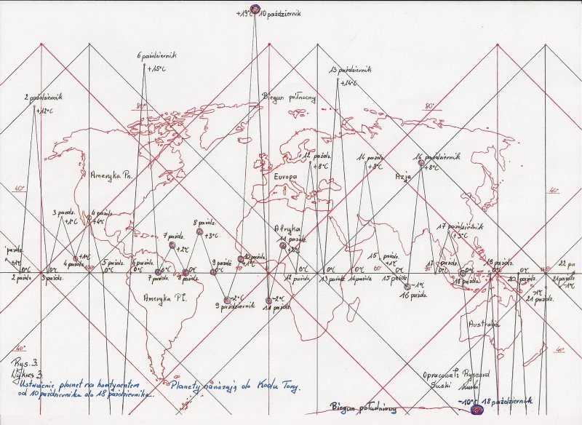

Wykres 9
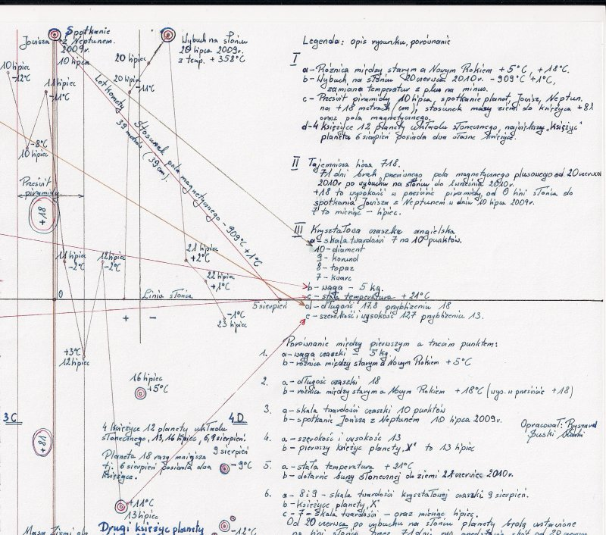
--------------------------------------------------------------------------------------------
wtorek, 23 marca 2010
718: Dodatkowe informacje dotyczące klucza Tory
Ciąg dalszy Kodu Tory i liczby 718 - rozwinięcie.
Co tak naprawde zostało zapisane w Piramidzie Cheopsa, patrz rys. nr.10.
Kod Tory to ciąg wybuchów słonecznych, nie tylko od 30 kwietnia do 8 maja, początek wybuchów słonecznych zacznie się od 5 kwietnia, do 20 czerwca 2010r.
Oto największe wybuchy słoneczne:
5 kwiecień, 15 kwiecień, 21 kwiecień, 30 kwiecień, 1 maj, 4 maj, 7,8,9 maj, 14 maj, 17,18,19 maj, 21 maj. {21 maj 2009r. gradobicie Opole}
6 czerwiec, 8 czerwiec, 16 czerwiec, 18 czrwiec, 20 czerwiec 2010 r.
Wybuchy słoneczne pociągną za sobą zniszczenia.Pomyłka do wybuchów słonecznych plus minus jeden dzień.
Najważniejsza wiadomośc jaka została zapisana w Piramidzie Cheopsa to przeciwne wschody słońca , planeta Nibru, zmiana pola magnetycznego, zamknięcie starych czasów dwoma płytami. Pierwsza płyta to 13 lipiec, druga płyta to 16 lipiec, obydwie zamykają kanał długośći 66 metrów, który łączy się z szybem Piramidy w dniu wybuchu na słoncu 20 lipca 2009r.patrz rys.nr.10.Został zamknięty okres precesji 26 000 tys lat.
Drugi kanał w komnacie Królowej w Piramidzie został zamknięty jedną płytą , prowadzi od 6 sierpnia do 28 lipca 11802 tys lat temu.
Po wybuchu na słońcu 20 lipca 2009r. nastała Era Wodnika 25 lipiec.rys.nr 10. Liczba 718 dotyczy stosunku pola magnetycznego, po wybuchu na słoncu 20 czerwca 2010 r. - 909 stopni C. + 1 stop. C. [ - 909 + 1 ] do 1 września 2010r.
18 to wys. w przeswicie piramidy 10 lipca.Planety uatawione przez 71 dni na lini słońca do 1 września 2010r. Oto trzy nowe rys. w całośći.
a- kryształowa czaszka
b- planeta Nibru
c- rys nr.10.
Tak przedstawiam rozwiązanie częsciowe Piramidy Cheopsa.
Publikowanie bez zgody autora zabronione.
Przetwarzanie danych tylko z zaznaczeniem: prognozowanie pogody hipotetyczne przebiegunowanie.
Kopiowanie i publikowanie podlega karze. Ustawa z dnia 4 lutego 1994 r. o prawie autorskim i prawach pokrewnych.
Opracował: Ryszard Suski

Rysunek nr 10
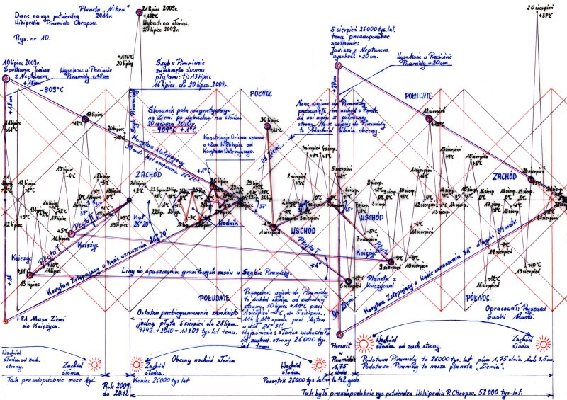

Wykres 11
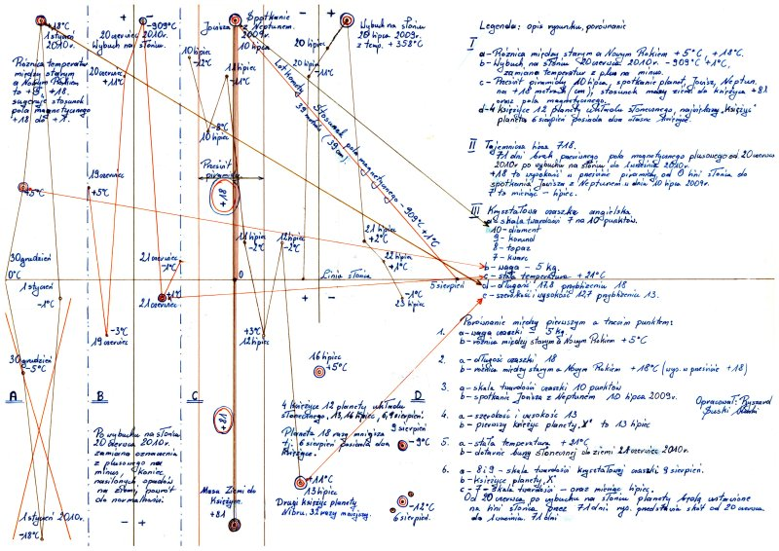
--------------------------------------------------------------------------------------------

Wykres 12: Planeta Nibru i jej księżyce
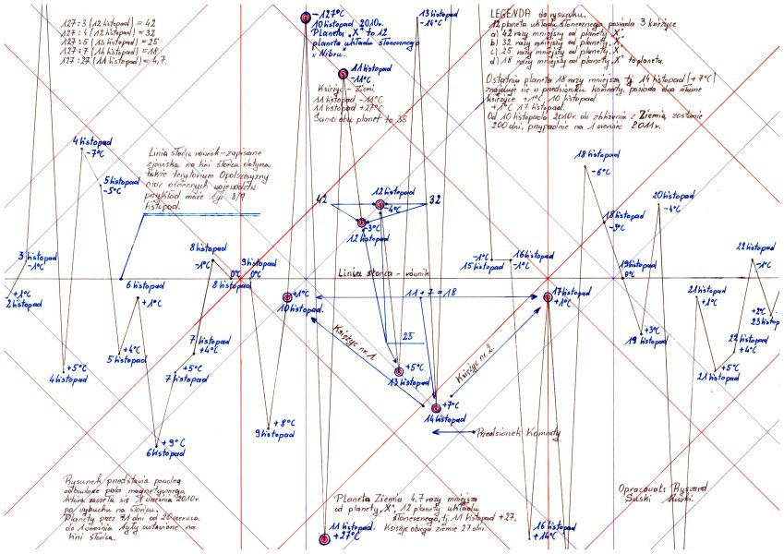
--------------------------------------------------------------------------------------------

sobota, 08 maja 2010
Klucz do wiedzy faraonów odczytany wspak
Witam
Nowe spojrzenie na piramide czytając z prawej strony do lewej, { wspak }.
Nowe spojrzenie na piramide czytając wspak, odczytujemy rzeczywiste dane współrzędnych geograficznych, zagrożonych miejsc na Ziemi.
Korytarz Wstępujący o długośći 39 metrów.

,, Wykorzystano 18 metrową część Korytarza Zstępującego i zaczęto drążyć w masywie piramidy, w suficie Korytarza Zstępującego- Korytarz Wstępujący o długośći
39 metrów, o przekroju takim, jak Korytarz Zstępujący i kącie wznoszenia 26 stopni 20 '.Po pogrzebie króla wejście do Korytarza Wstępującego zostało zamaskowane kamienną płytą o kształcie i kolorze pozostałych płyt sufitu Korytarza Zstępującego ".*
Korytarz Wstępujący 39 metrów,który zaczyna się 28 lipca przecina konstelacje Oriona + 2 stopnie C.26 lipiec kąt wznoszenia 26 stopni 20 ', przecina także 17 lipiec nad Islandią, to 62 równoleżnik, a kończy 10 lipca na wysokości 18 metrów, spotkanie Jowisz, Neptun { Jowisz to Król planet }.
Czytając wspak 39 otrzymujemy 93 dniowe ostrzeżenie przed wybuchem wulkanu na Islandii, przypadające na 14 kwiecień 2010r, dodając do 17 lipca 93 dni.
Jeżeli Korytarz Wstępujący zaczyna się 28 lipca to wulkan prawdopodobnie zgaśnie 28 lipca 2010r.
Rys. nr. 6 z 1 marca 2010 r. przedstawia 17 lipiec nad Islandią.
Czytając Wikipedie Piramide Cheopsa ,, We wschodniej ścianie komory znajduje się nisza o wspornikowych ścianach bocznych, o wymiarach 4,67m x 1,57 m
{ u podstawy } , głęboka na 104 cm". Wschodnia ściana komory to północno wschodnie wybrzeże Afryki, nisza to 401 dni od wybuchu na słońcu 20 czerwca 2010r.
4 oraz 1 to strefy czasowe. Do 20 czerwca dodamy 401 dni to pasuje do opisu z Wikipedii -
,, Od wejścia prowadzi korytarz Zstępujący o wymiarach 114 cm x 119 cm, opadając w dół pod kątem 26 stopni 31' " - zawarty kąt to 66 stopni 33'.
Na drodze do wejścia piramidy, stoi satelita ciała niebieskiego w układzie planety ,,Nibru '', która posiada prawdopodobnie dwa księżyce,nieokreślonej wielkości, może mieć wpływ na ruch obrotowy Ziemi.
Satelita 6 sierpień -12 stopni C przecina planete 1 sierpień -4 stopnie C wejscie do piramidy, 114 cm x 119 cm rys. nr. 14 jest to tylko hipoteza ,która może być rzeczywistością. Do tego samego wybuchu na słońcu 1 września 2010r.z godz 11 minut 8 { 11802 } dodamy przekątną piramidy 330 dni to także mamy wejście do piramidy 1 sierpień 30 lipiec 911 x 411 { wejście do piramidy to wschód słońca }.
Czy kluczem Faraonów były ukryte współrzędne geograficzne zagrorzonych miejsc na Ziemi, wschody słońca a może chodzi o wskazanie drogi przez ciało niebieskie
planety Nibru do ukrytych korytarzy w piramidzie.
Czytając Wikipedie Piramide Cheopsa ,, W południowej i północnej ścianie komory znajdują się prostokoątne otwory prowadzące do kanałów, które nie mają ujść na
zewnątrz piramidy. Północny kanał wiedzie najpierw poziomo na długości 193 cm, po czym załamuje się w góre pod kątem 37 stopni 28', południowy wiedzie poziomo na długości 203 cm, po czym załamuje się pod kątem 38 stopni 28' ''. Czytając wspak to kanał który zaczyna się 6 sierpnia rys 13,14 na -12 stopniach C. będzie miał
w rzeczywistości 302 metry od środka piramidy na głębokości 21 metrów, załamując się pod kątem 83 stopni 28'. Natomiast drugi kanał który zaczyna się 13 lipca
na + 12 w rzeczywistości będzie miał 391 metrów, 12 metrów wyżej od poprzedniego, załamując się pod kątem 73 stopni 28'. Opisane kanały mogą być tunelami.
Zaćmienie księżyca 6 sierpnia 2009r. sugerowało wejście do tajemnych komnat.Rok 2010 okazał się przełomowy , zapisy trzeba czytać z prawej do lewej strony
czyli ,,wspak''. Opisane wejście do piramidy 114 x 119 opadający pod kątem 26 stopni 31', a zawarty kąt 66 stopni 33' to biegun magnetyczny Ziemi, a 26 stopni 31' dotyczy równoleżnika północnego jak i południowego ,, wspak '' 62 stopień.

Planeta ,,Nibru'' informowała w 2009r. o zbliżaniu się do Ziemi od 8 do 16 listopada, przy rosnącej temperaturze powyżej 100 stopni C.,lecz tego zjawiska na ten czas
nie odczytałem liczyłem na inne zagrożenie, dopiero 2010 r. okazał się przełomowy.Wniosek nasi przodkowie posługiwali się tymi samymi współrzednymi geograficznymi co my obecnie.

*Zródło informacji ,, Wikipedia " -- Piramida Cheopsa.

Publikowanie bez zgody autora zabronione.
Przetwarzanie danych tylko z zaznaczeniem: prognozowanie pogody hipotetyczne przebiegunowanie.
Kopiowanie i publikowanie podlega karze. Ustawa z dnia 4 lutego 1994 r. o prawie autorskim i prawach pokrewnych.
Opracował: Ryszard Suski

Rysunek nr 13
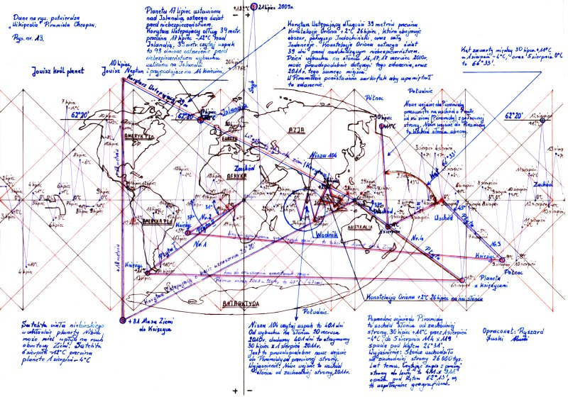
--------------------------------------------------------------------------------------------

wtorek, 11 maja 2010
Rysunek nr 14
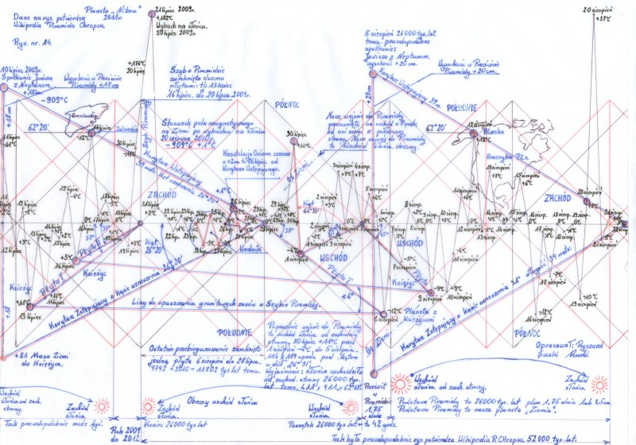
--------------------------------------------------------------------------------------------
piątek, 28 maja 2010
Ekslozje na Słońcu na przełomie maj/czerwiec 2010!
Witam
Tora - { czy Kod Tory } to nie tylko zapis, ciągu liczbowego 30 kwiecień - 8 maj 2010r., to równiez wskazówki dotyczące wydarzeń przyszłych jak i tych które miały miejsce na Ziemi.
Wiadomo, że wybuchy słoneczne pociągną za sobą zniszczenia, tak też się stało. Kod Tory zapisał się ujemnie na kartach polskiej historii. Ciągłe opady deszczu po wybuchach słonecznych przyniosły w Polsce powodzie -maj 2010r.
Dodatkowym wybuchem na Słońcu to 30 maj - 1 czerwiec, oraz bardzo duży 20 czerwca 2010r. przyniesie zmiany pogodowe w polsce.
Potężne burze słoneczne będą miały wpływ na cały świat, włącznie z możliwymi zakłóceniami w elektronice. Obecne wybuchy słoneczne były w górnej częsci tarczy słonecznej.
Następnym gigantycznym wybuchem na słońcu to 1 wrzesień 2010r.godz.11 minut 802 różni się od pozostałych,będzie w dolnej częsci tarczy słonecznej, oznacza to prawdopodobnie zmiane pola magnetycznego na Słońcu. Wpłynie to na zamiane pola magnetycznego Ziemi.
W skutek czego będą kolejne zniszczenia;ruchy tektoniczne, fale tsunami, prawdopodobny wybuch wulkanu.
Zagrożenia dla Polski od 1 do 4 września: prawdopodobieństwo trzęsienia ziemi, fal tsunami, tornado, gradobicia, nawałnice, spadek temperatury. Planety ustawione na lini Słońca dotyczą terytorium Polski.
Pomyłka do wybuchów słonecznych uwzgędnia plus minus jeden dzień.
W kryształowej czaszce zawarto, że każdy musi zadbać o swoją przyszłość.

Publikowanie bez zgody autora zabronione.
Przetwarzanie danych tylko z zaznaczeniem: prognozowanie pogody hipotetyczne przebiegunowanie.
Kopiowanie i publikowanie podlega karze. Ustawa z dnia 4 lutego 1994 r. o prawie autorskim i prawach pokrewnych.
Opracował: Ryszard Suski

--------------------------------------------------------------------------------------------------------------------------------------

piątek, 16 lipca 2010
Klucz Tory - krótkie wyjaśnienie hipotezy
Metoda obliczania zjawisk pogodowych opiera się na systemie 100 lub 200 dniowym. Gdy po 100 dniach zjawisko się powtarza, po 200 następuje jego kulminacja. Czyli zjawiska będą miały tożsame źródło ale o większym natężeniu.
Badania opublikowane na twojapogoda.pl dotyczące niecodziennych koniunkcji planet w 2009r pomogły scalić kolejne ogniwo. Rozpoczęła się 7 października spotkaniem Wenus, Saturna i Merkurego na +2 stopnie od "lini słońca"; zakończyły się zaś 18 października koniunkcją Księżyca, Wenus i Saturna na -10 stopniu od "lini słońca". Kończący cykl 18 październik znalazł się na najniższym punkcie, gdy 10 pażdziernika zapisał się najwyżej na wykresie prowadzonych badań. Na +19 stopniu od "lini słońca" spotkały się Merkury, Saturn i Wenus.
Zakładając, iż 7 października miał być sygnałem informacyjnym, to najwyższe i najniższe wychylenie temperatur jawi się jako kluczowe do rozważań.
Jeśli do 10 października dodamy 200 (silniejsze zjawisko, więc nie 100), przy założeniu iż każdy miesiąc ma 30 dni (czyli rok 360), otrzymamy 30 kwietnia (30.4). Tożsamo z 18 października, sumując z 200 otrzymamy 8 maja (8.05).
Porównując to z innymi żródłami, nasuwa się wniosek wielce interesującej zbieżności z wciąż zagadkowym znaczeniem numerycznym Tory, zamkniętej w 304805 słowach. Być może w/w hipoteza jest kluczem do dalszych rozważań.

Zaćmienie Słońca a wykres nr 13
Jakież było moje pełne euforii zaskoczenie, gdy zoorientowałem się iż wykres, który opublikowałem 11.05.10 (rys.13) pokrywa się z teraźniejszością. Mimo, iż podczas publikacji zdawałem sobię sprawę, że w rejonie wysp południowego Pacyfiku, wraz z zachodnim wybrzeżem Ameryki Południwej wydarzą się nietuzinkowe zjawiska, byłoby kłamstwem że zdawałem sobie sprawę iż będzie to Zaćmienie Słońca.
Uważna obserwacja wykresu pozwoliła mi dostrzec, iż ów zapis został tam zawarty.
Poniżej postaram się opisać co następuje w wykresie.
Rys. 14.1 nawiązuje do rys nr. 13 opublikowanego 11 maja 2010 r.
rys. 13 przedstawia wysokość w prześwicie Piramidy + 18 stopni C.
Skrajny punkt Korytarza Wstępującego to 10 lipiec 2009 r. - spotkanie Księżyc, Jowisz, Neptun.
Prostopadła biegnąca do "lini słońca", przecina 11 lipiec w 3/4 godz.tj. od 18 h do 24 h,
przecina także prostopadle "linie słońca", łącząc się z masą Ziemi do Księżyca: +81.
Skrajne punkty tej prostopadłej zamykają Korytarz Wstępujący oraz Korytarz Zstępujący.
- 11: okresla Księżyc na wykresie.
Na lini podstawy { umownie Słońca } zawarto punkt spotkania ze Słońcem.
+ 81 stanowi masę Ziemi do Księżyca.
Cytując, iż ,, wykorzystano 18 metrową część Korytarza Wstępującego o długości 39 metrów, o przekroju takim, jak Korytarz Zstępujący i kącie wznoszenia 26 stopni 20' ".*
Rzut mapki konturowej na wykresie wskazuje miejsce w południowo-zachodniej części Ameryki Południowej.
Budowniczowie Piramidy wiedzieli dokładnie o zdarzeniu jakie miało nastąpić.
Korzystając z informacji podanych na portalu TwojaPogoda.pl z dnia 11 lipca 2010r. godz. 21:03 "Niezwykle widowiskowe całkowite zaćmienie słońca będzie można zobaczyć w najbłiższych kilku godzinach na wyspach południowego Pacyfiku.Zaćmienie rozpoczęło się o godz.20:16 czasu polskiego około 700 kilometrów na południowy-zachód od wysp Tonga."**
Centralna faza zaćmienia nastąpi o 21:33 pośród oceanu. Zjawisko zakończy się o 22:53 na pograniczu Chile i Argentyny w Ameryce Południowej.Zaćmienie to moment w którym Księżyc przysłania Słońce".
Dzisiejszy wpis świadczy, że jeszcze wiele do odkrycia. A jeszcze więcej do zrozumienia.
*Wikipedia, Piramida Cheopsa
**twojapogoda.pl

Publikowanie bez zgody autora zabronione.
Przetwarzanie danych tylko z zaznaczeniem: prognozowanie pogody hipotetyczne przebiegunowanie.
Kopiowanie i publikowanie podlega karze. Ustawa z dnia 4 lutego 1994 r. o prawie autorskim i prawach pokrewnych.
Opracował: Ryszard Suski

--------------------------------------------------------------------------------------------
rysunek 14.1
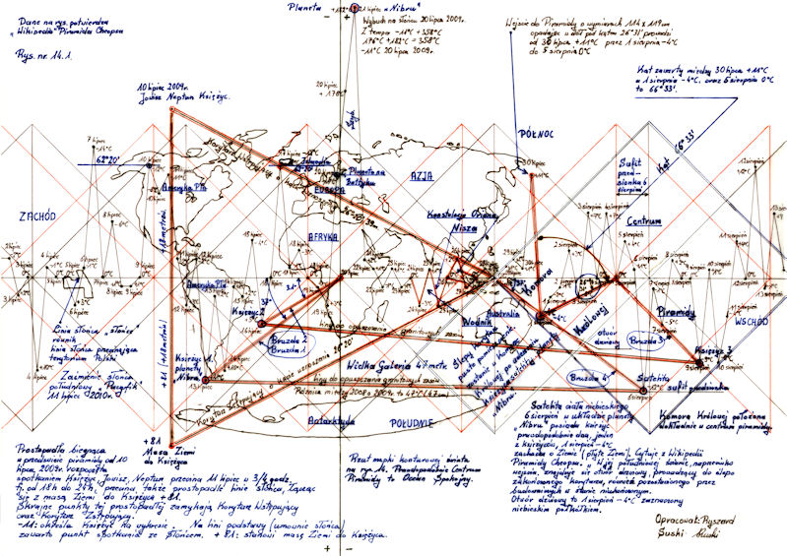
--------------------------------------------------------------------------------------------

niedziela, 25 lipca 2010
Kilka uwag; notatka na marginesie
Jednak obyło się bez wybuchu na Słońcu 20 czerwca 2010r , z temperaturą - 909 stopni C.+ 1 stopień. Daje mi to szanse kolejnej weryfikacji zabranych danych, uff.

Otóż okazało się, iż 20 czerwiec informował 21 dni wcześniej o zaćmieniu Słońca, tj. 11 lipca, nad Ameryką Południową.
Minusowa temperatura - 909 stopni C + 1 stopień C , rozwarzając tę temperaturę, doszłem do wniosku iż 9+9 dające 18, czyli wysokość w prześwicie piramidy, w dniu 10 lipca. Mnożąc tę temperature 9 razy 9 otrzymamy 81, mase Ziemi do Księżyca (rys 14.1)
Dodatek do opisanych liczb 71 to ustawienie planet na lini słonca od 20 czerwca do 1 wrzesnia 2010r. Czytając wspak 81 to masa Ziemi do Księżyca.

Ostatnio zaciekawiła mnie informacja o tajemniczej liczbie 718. Nie zamierzam polemizować z hermetyczną iluminacją, jedynie staram się rzucić okiem z innej strony zagadnienia. Być może to jedynie "przypadkowe" zależności, jednak warto je zarchiwizować:

9+9 daje 18
9 razy 9 = 81 masa Ziemi do Księżyca ,
7 to miesiąc lipiec
+ 1 to znak zapytania

Ponowne zjawisko nastąpi 11 listopada 2010 r.
wykres nr 12 ze srody 24 marca 2010r. przedstawia planetę Nibru oraz jej księżyce. Na tym rysunku 10 listopada to planeta Nibru - 127 stopni C.

11 listopad to planeta Ziemia + 27 C, 11 listopad to Księżyc Ziemi -11 stopni C. środkowa linia to Słonce,
1 planeta Nibru
2 Słonce
3 Ziemia
4 Księżyc Ziemi.

Mamy tu 4 planety na lini zaćmienia.
Jeśli nie nastapią jakieś zmiany w paradygmacie owe zjawisko będzie nam dane zaobserwować 11 listopada 2010r.

Kaprysy Słońca kontra nasza przyszłość
Kaprysy Słońca kontra nasza przyszłość.
Nazbierało się tego trochę . A na marginesie brakuje już miejsca.

Temat pierwszy:
Co się dzieje z naszym Słońcem?
28 maja 2010r. opisałem o wybuchu na Słońcu w dolnej części tarczy słonecznej, czyli 1
września 2010r.godz 11.802.
korzystając z informacji ,, twojapogoda.pl " odczytałem, iż obecny kompleks plam na
Słońcu (1089), pojawił się 22.07.010r.,w dolnej części tarczy słonecznej.
Czyżby Słońce zaczynało zmieniać swoją biegunowość, jak opisałem wcześniej; tylko w
ten sposób tłumaczę te anomalia.
Poprzednie kompleksy plam na Słońcu pojawiały się w górnej części tarczy słonecznej,
np. 14 styczeń 2010r.

Temat drugi:
Czwartek 19 listopada 2009r., opisałem wtedy: 25 grudzień Piramida zbudowana z 14
stopni C. stoi na " lini słońca", która dotyczy naszego regionu.
Prawdopodobnie w Korytarzu Zstępującym w Piramidzie Cheopsa na 105 metrze, stoi
wmurowany kamień na środku chodnika przypominający o zapoczątkowanych
zmianach zachodzących na Ziemi, { kamień oraz temperatura z 14 st. C. w tym ujęciu są
tym samym}. Obecne bardzo wysokie temperatury + 37 stopni C. do 15 lipca w Polsce,
oraz w północnej Europie,to 200 dni po 25 grudnia 2009r.
Rys.14.1 - 24 lipiec na " lini słońca" stoi to Wodnik on zbiera żniwo po panujących
upałach, a skutki tego zjawiska to obecne nawałnice w środkowej Europie.

Temat trzeci:
Po ponownym zweryfikowaniu 20 czerwca 2010r. okazało się , że 20 czerwiec informował
z temperaturą - 909 stopni C. + 1 stopień C. 21 dni póżniej o zaćmieniu
słońca. Rozważając ponownie temperature - 909 st. C. posługując się liczbami
odczytałem informacje o zaćmieniu słońca, oraz liczbie 718.

9 razy 9 = 81; masa Ziemi do Księżyca.
9+9 = 18; Wysokość Korytarza Wstępującego oraz Korytarza Zstępującego w dniu 10
lipca.
71 dni to planety ustawione na lini słońca od 20 czerwca do 1 września 2010r.
7 to miesiąc lipiec.

Czytając wspak:
81 to masa Ziemi do Księżyca
17 to lipiec - 12 stopni C.,Korytarz Wstępujący przecina Islandie 17 lipca - 12 st. C.,
oraz 62 stopień równoleżnika.
8 to ósmy sierpień.
Od początku ustawienia planet na lini słońca czyli 20 czerwca 2010r. dodając 718 dni,
to przypadnie na 18 czerwiec 2012r.
Od końca ustawieńia planet na lini słońca to jest od 1 września, dodając 718 dni to
przypadnie na 29 sierpień 2012r.

Pozostały trzy tajemnicze liczby 99?.
temperatura + 1st. C.
Oraz , O '
20 czerwiec informował o zaćmieniu Słońca, a nie jak poprzednio informowałem o
wybuchu na Słońcu.

Temat czwarty:

Ponowne zjawisko nastąpi z 10 na 11 listopada 2010r.
Wykres nr. 12 ze środy 24 marca 2010r. przedstawia planete Nibru, oraz jej księżyce,
Ziemie, Księżyc Ziemi, prawie na jednej lini, przecinając Słońce.

1. Planeta Nibru - 127 st. C.
2. Planeta Ziemia + 27 st. C.
3. Księżyc Ziemi - 11 st. C.
4. Słońce, linia słońca.
5. Księżyce planety Nibru.
Mamy tu 4 planety na jednej lini, oraz księżyce, jakie zjawisko zobaczymy, to się okaże.

Publikowanie bez zgody autora zabronione.
Przetwarzanie danych tylko z zaznaczeniem: prognozowanie pogody hipotetyczne przebiegunowanie.
Kopiowanie i publikowanie podlega karze. Ustawa z dnia 4 lutego 1994 r. o prawie autorskim i prawach pokrewnych.
Opracował: Ryszard Suski

--------------------------------------------------------------------------------------------------------------------------------------

niedziela, 15 sierpnia 2010

Wrzesień pełen odpowiedzi, jak i nowych pytań.

Rozszerzony temat: dotyczy wybuchu na Słońcu 30 sierpień - 1 wrzesień 2010r. w dolnej części tarczy Słonecznej.

Wkrótce minie 71 dni od układu { ustawienia } planet na lini Słońca, od 20 czerwca do 1 września 2010r. Było to najdłuższe
71 dniowe zminusowane Słońce. Bardzo rzadko zdarza się, aby taki przypadek trwał tak długo, przeważnie temperatury
minusowe oraz plusowe się zazębiają z dnia na dzień, w tym przypadku nie, na zazębienie trzeba było czekać aż 71 dni do
1 września. Co się w tym czasie stało na Słońcu to się w przyszłości okaże, prawdopodobnie może to być początek zmian
pola magnetycznego, który będzie miał wpływ na naszą planete, zapoczątkowany 20 czerwca 2010r., oczywiście rozłożony
w czasie. Temperatura plusowa, która ukaże się 1 września, w dolnej części tarczy Słonecznej, przeciwnej do minusowej
spotka się o godz 11 802. Kalendarz, który prowadze także wskazuje godz.11, natomiast z obliczeń wychodzi godz.11 5,
są to temperatury zaokrąglone. Ostatnie przebiegunowanie z roku 9792 p.n.e. dodamy 2010 r. układ planet z lini Słońca
to także wskaże nam date 11 802. Jest to także 11 strefa czasowa, prawie 12.
Rys. nr, 13 z 11 maja przedstawia wejście do Piramidy, wschodnie wybrzeże Australii, 114 x 119.Ten sam rys. przedstawia
zaćmienie Słońca 11 lipca, nad zachodnią częścią Ameryki Południowej.
Jak zapisano ,,od wejścia prowadzi Korytarz Zstępujący o wymiarach 114 x 119 cm, opadając
w dół pod kątem 26 st. 31' "*, czyli pod równikiem, są tu zawarte współrzędne geograficzne, jak i strefy czasowe.
Wszystko zaczyna się od wejścia do Piramidy, jakby początek czegoś, czego jeszcze nie znamy.
Wróćmy do 2009r. 25 grudzień na lini Słońca stoi piramida z + 14 st. C., ta piramida ostrzega nas o niebezpiecznym zdarzeniu
na świecie, w tym dniu było prawie + 15 st. C., w Polsce tylko jeden dzień. Skojarzenie piramida na wodzie z 15 metrów.{ tsunami }.
Do czego zmierzam; wybuch na Słońcu 30 sierpień x 1 wrzesień pociągnie za sobą zniszczenia na niespotykaną skale,
zagrożone są wszystkie kontynenty Oceanu Spokojnego, więc trzeba się mieć na baczności.
Na koniec: jest to hipoteza, czy empiryczna diagnoza?.
Faktem jest wybuch na Słońcu.
* Wikipedia, Piramida Cheopsa

ponadto:

Nasilone wybuchy słoneczne po 1 września 2010r.

Nasilone wybuchy słoneczne pociągną kolejne zniszczenia, 11 wrzesień, 13 wrzesień, 20 wrzesień.
Bardzo ważnym wybuchem na Słońcu będzie 20 wrzesień, pomimo wybuchu to dodatkowo cyklon
w prześwicie piramidy, z obserwacji kalendarza może to być w naszym układzie słonecznym.
Rok 2009, także w prześwicie piramidy, 19 pażdziernika potężny cyklon wielkośći Ziemi na Neptunie
czy to już kolej na naszą planete ? Następnym wybuchem to 1 pażdziernik,5 pażdziernik
11 pażdziernik, 15 pażdziernik. 20 pażdziernik także wielkim wybuchem na Sońcu.
1 listopad, jeszcze większy wybuch na słońcu niż 20 pażdziernik, następnie 5 listopad
11 listopad, 15 listopad, 21 listopad,1 grudzień,5 grudzień, 9 grudzień, 15 grudzień
21 grudzień, częśc wybuchów słonecznych pominąem, choć są małymi w zapisie to mogą
być bardzo groźnymi, w rzeczywistości. Bardzo groźnymi wybuchami na Słońcu są podane
daty 1 miesiąca, oraz 20 każdego miesiąca, mogą dotyczyć wybuchu wulkanu, na Ziemi
oraz wielkich trzęsien Ziemi.
Ciąg wybuchów słonecznych od 13 września do19 września, może dotyczyć dalszej części
ciągu wybuchów, dotyczących Kody Tory. Ciąg wybuchów słonecznych dotyczących Kodu Tory w maju
dotyczyła górnej części tarczy słonecznej, natomiast ciąg wybuchów słonecznych od 13 września do
19 września dotyczy dolnej części tarczy słonecznej.
Poprawka do wybuchów słonecznych to plus minus jeden dzień, chociaż w niektórych przypadkach
wybuch na Słońcu może być przyśpieszony o 1.75 dnia.
30 lipiec / 1 sierpień -- Wejście do piramidy; czym się zapisze w historii - ulewnym deszczem.
Na rys. 12 odczytujemy planete ,, Nibru '' z księżycami, oraz Satelitą, tj. 10 listopad 2010r.
Planeta ,,Nibru '' nie niesie dobrej nowiny, same złe wieści.
10 listopad planeta ,, Nibru '' z księżycami ułożona powyżej lini Słońca, oraz Księżycem Ziemi,
natomiast planeta Ziemia z satelitą planety ,, Nibru '' ułożona poniżej lini Słońca.
Spadki temperatur, które nastaną po 25 pażdziernika prawdopodobnie przyniosą ochłodzenie
z opadami. Jaki wpływ planeta ,, Nibru '' będzie miała od 10 listopada to zobaczymy.
Może to dopiero ostrzeżenie, planety poprzedzają wydarzenia, do pół roku.

Publikowanie bez zgody autora zabronione.
Przetwarzanie danych tylko z zaznaczeniem: prognozowanie pogody hipotetyczne przebiegunowanie.
Kopiowanie i publikowanie podlega karze. Ustawa z dnia 4 lutego 1994 r. o prawie autorskim i prawach pokrewnych.
Opracował: Ryszard Suski

--------------------------------------------------------------------------------------------------------------------------------------

niedziela, 22 sierpnia 2010

Jak zbudowałem własną Piramide....Rok 2009.

-Kalendarz długości 7 metrów 18 centymetrów.
Materiały pomocnicze: temperatury słoneczne,{Słońce}-

Oto temp. które pozwoliły mi zbudować własną Piramidę.
Wszystkie dane, które wprowadziłem na str. inter. oraz rys. pochodzą z uzyskanych temp. ze Słońca, a dokładnie z przetworzonych temp. pod moim wzorem.
Wynik przetworzonych temp. wprowadziłem do kalendarza rocznego przypadającego na rok obliczeniowy: np. 2009 r.
Wzór, oraz sposób przetwarzania temp. pozostaje tajemnicą, jak i budowa Piramidy w kalendarzu.
Poniżej przetworzone temp. z których uzyskałem dane w 2009 r. do budowy Piramidy.

18 lipiec - powstała temp. - 51 stopni C. jest to kąt pochylenia ściany bocznej Piramidy.
7 to miesiąc lipiec
7 + 18 = 718. Zestawienie dwóch cyfr 7 oraz 18 to liczba 718.
18 lipiec - to 29 tydzień roku, to rzędy w Piramidzie.
18 lipiec - to dzień miesiąca.
18 to wys. Korytarza Wstępującego, który przecina Islandie - 12 stop. C., 17 lipiec { wulkan }.
18 czytając wspak to masa Ziemi do Księżyca.
18 lipiec - to 204 warstwy w Piramidzie. Dane z Wikipedii Piramida Cheopsa podaje 203 warstwy.203 = 7 x 29.
204 = 7 x 29.
20 lipiec + 232 stopnie C. to bok podstawy Piramidy.
20 lipiec - 11 stop.C. powstały temp. do wybuchu na Słońcu + 176 stop. C. + 182 stop. C.to wybuch na Słońcu z temp. 358 stop. C. 2009r.
21 lipiec - 12 stop. C. przecina Islandie Korytarz Wstępujący rys. 13 - 17 lipiec.
Temperature 358 st. dzieląc na dwa = 179 długość połowy przekątnej podstawy.
+ 176 stop. C. to wys. ściany bocznej Piramidy.
Rok obliczeniowy 360 dni, minus 30 dni miesiąca to przekątna Piramidy = 330 mm.
330 dzieląc na dwa = 165 mm. połowa przekątnej Piramidy.
26 to dwudziesty szósty lipiec + 2 stop. C. Konstelacja Oriona.
26 stop. 18' 9, 73"
26 stop. czytając wspak to 62 stop. równoleżnika.
18 - dzień miesiąca
9 - to wrzesień, miesiąc
73 to - 73 dni od 1 września do 13 listopada 2010r. - planeta Nibru.
37 - wspak
Składając poszczególne dane wyżej wymienionych temp., na zwijanym papierze milimetrowym, zbudowałem własną Piramide, która odpowiada dokładnie
opisowi z < Wikipedii Piramida Cheopsa >.
Czytając z prawej do lewej odczytałem zaszyfrowane hasła.
Wróce do przełomu 2008r,a 2009r. powstała różnica temp. - 47 stop. C.
Natomiast przełom 2009r. a 2010r. powstała różnica temp. + 5 stop. C. oraz + 18 stop. C.
Różnice temp. wkomponowałem między 13 lipiec a 6 sierpień, oraz 16 lipiec a 9 sierpień.
Rok 2010 luty 23 opisałem planete Nibru z księżycami przypadającymi na 10 listopad 2010r.,
które odpowiadają dniom w kalendarzu 13 oraz 16 lipiec, 6 a 9 sierpień, rys 13 lub 14.
Miara schodów w Wielkiej Galerii 47 metrów, odpowiada różnicy temp. między 2008r. a 2009r. tj: 47 stop. C.
Rys. 14 schody Wielkiej Galerii węższe od 6 oraz 9 sierpnia , rozszeżają się do 13 oraz 16 lipca.
Kanał w Komnacie Królowej, dług. 66 metrów zakończony płytą 98 mm, a dokładnie ostatnie przebiegunowanie 9792,
dodając numerycznie 9 + 7 + 9 + 2 = 27.
Wykres 12 planeta Nibru i jej księżyce rys. opublikowany 24 marca 2010r. zawarta jest liczba 27.
11 listopad + 27 stop. C planeta Ziemia oznaczona w kalendarzu liczbą 27 { stoi poniżej lini Słońca }.

Co kryje się jeszcze pod tą liczbą 27 ?

Temperatury w kalendarzu 2 x 28 to 16 lipiec temp. dodatnie, oraz księżyc planety Nibru.

Na koniec tajemniczą liczbe którą zapisano w Księdze Cheopsa to liczba 718.
Co ta liczba oznacza w moich obliczeniach; to długość kalendarza rocznego, który zaczyna się od 1 stycznia a kończy 30 grudnia
długość to 7 metrów 18 centymetrów, suma 718.
Oto tajemnicza liczba z Księgi Cheopsa w moim kalendarzu.

Wniosek: Jest to Piramida Słońca, zbudowana ze stopni temp. słonecznych, ostrzega świat o nadchodzących zmianach.

Publikowanie bez zgody autora zabronione.
Przetwarzanie danych tylko z zaznaczeniem: prognozowanie pogody hipotetyczne przebiegunowanie.
Kopiowanie i publikowanie podlega karze. Ustawa z dnia 4 lutego 1994 r. o prawie autorskim i prawach pokrewnych.
Opracował: Ryszard Suski

--------------------------------------------------------------------------------------------------------------------------------------

środa, 29 września 2010

Nowe prognozy. Hipotezy się realizują.

Piramida - planeta Ziemia - a planeta Nibru { Nibiru }, Kryształowa czaszka.
Piramida - zapis matematyczny, wiedza astronomiczna, informacja, ostrzeżenie.
Co się wydarzyło 11 tys. 802 lata temu, i w jaki sposób pierwotna cywilizacja potrafiła odczytać wybuch
na Słońcu o godz. 11; prawdopodobnie posiadali kalendarz, podobny do mojego.
Możliwe, że wybuch na Słońcu 1 września o godz.11 zbieżny jest z przybyciem planety Nibru, raz na 3 tys.
600 lat.Ten zapis o wybuchu na Słońcu 1 września opisany jest w << Wikipedia Piramida Cheopsa >>
,, Od wejścia prowadzi Korytarz Zstępujący o wymiarach 114 cm x 119 cm " wybuch na Słońcu dotarcie
burzy magnetycznej { plazmy Słonecznej } do Ziemi ,, korytarzem ".
119 cm.
1 - to pierwszy wrzesień
11 - to godzina
9 - to miesiąc wrzesień.
Pełny odczyt to godz.11 { jedenasta } , 1 września 2010r.
Rozszeżony temat o planecie Nibru, opisany 23 lutego 2010r.
Planeta Nibru - 127 stopni C. czytając wspak to mamy 721 dni od 10 listopada 2010r.do 11 listopada 2012r.
pierwszy księżyc 42 razy mniejszy od planety Nibru.
drugi księżyc 32 razy mniejszy
trzeci księżyc 25 razy mniejszy

Czwarta to planeta 18 razy mniejsza, posiada jeden lub dwa księżyce.
Rys. 13 oraz 14 z 11 maja przedstawia niezależną planete 18 razy mniejszą tj. 6 sierpień na rys.opisana jako
Satelita w układzie planety Nibru.< suskiprognozapogody.blox.pl >.
Potwierdzenie o planecie Nibru opisała NASA 26 sierpnia 2010r. ,, cyt.ogromny układ planetarny oddalony
o 127 lat świetlnych od nas ".
Liczby podobne 127 w moich obliczeniach,a 127 lat świetlnych.
Jeszcze raz wracam do 23 lutego, opisałem wówczas budowe kryształowej czaszki.
Kryształowa czaszka 12,7 cm. wysokość, szerokość, długość 17,8 waga 5200 gram.
Planeta Nibru jest eliptyczna, { moja teoria }.
Rozłóżmy planete Nibru na czynniki pierwsze: odpowiada dokładnie opisowi kryształowej czaszki.
127 - Posiadamy skale twardości 7 na 10 punktów.
1 + 2 + 7 = 10 diament
2 + 7 = 9 korund
1 + 7 = 8 topaz
7 = 7 kwarc
Kryształowa czaszka 12,7
Cztery księżyce, cztery skale twardości.
Kryształową czaszke zrobiono dokładnie, odpowiadającym opisom, zbliżenia planety Nibru do Ziemi.
Prawdopodobnie czaszki nikt na Ziemi nie zrobił, zostawiono nam abyśmy sami zadbali o swoją
przyszłość, czy tego dokonamy czy nie to czas pokaże.
Kryształowa czaszka wkomponowana jest bardzo dokładnie w budowe Piramidy Cheopsa,
odpowiada planecie Nibru.

Zagadka kryształowej czaszki.
Rozłóżmy na czynniki pierwsze:
1 - Czaszka - budowa czaszki, daje ludzkości wiele do myślenia, każe się nam zastanowić skąd bierze
się ta zbieżnośc.
2 - Mózg czaszki - do myślenia
3 - budowa odpowiada planecie Nibru
To daje do myślenia
1 Piramida
2 Plneta Nibru
3 Kryształowa czaszka
4 Sarkofag w Komnacie Króla.
Budowe planety Nibru oraz jej księżyców zapisano w kryształowej czaszce.
Na dzień 23 luty, niedomyślałem się że kryształowa czaszka tak ściśle jest powiązana z Piramidą
Cheopsa oraz planetą Nibru.
Potwierdzenie o wybuchu na Słońcu z 1 września 2010r. znajdziesz na <Forum Filozofów Poszukujących
Prawdy.>
< Jacques Grand Guignol Forum / Forum poszukujących prawdy / Historia i proroctwa.
Tajemnice światła, ciała i umysłu./ Zaburzenia pola magnetycznego Ziemi.>

Dodatek:
Różnica między starym 2008r.a Nowym 2009r. to - 47 stopni C.
Schody Wielkiej Galerii, długości 47 metrów.
4 + 7 = 11 jedenasta strefa czasowa, 11 godzina, to także 11 listopad { 127 }.
Schody Wielkiej Galerii zbudowane są z księżyców planety Nibru.
Korytarz Zstępujący i kącie wznoszenia 26 stop. 20' przecina Islandie na minus -12 stopniach C.
62 stop. minus 12 = 50, to 50 równoleżnik
20' = to 20 południk
20 południk wraz z 50 równoleżnikiem przecinają Kraków.
Na Słońcu zachodzą zmiany, także na Ziemi, po zaburzeniach pola magnetycznego.
16 grudzień 2010r. linia Słońca, dwa razy po +11 stop. C. plusowa temperatura wręcz odwrotna
od tej co była 25 grudnia 2009r.
Niebezpiecznym wybuchem na Słońcu jest 10 pażdziernik, początek Kodu Tory, oraz 18 pażdziernik wybuch na Słońcu, jakby zamykał Kod Tory.
Jest to prawdopodobnie ciąg dalszy Kodu Tory, krótkie wyjaśnienie było opisane w piątek 16 lipca 2010r. Klucz Tory krótkie wyjaśnienie hipotezy.
Wyjaśnienie dotyczące 20 czerwca 2010r.
Wróce do tematu opublikowanego w piątek 28 maja 2010r. dotyczącego wybuchu na Słońcu z dnia
20 czerwca 2010r. Ma to być początek, 71 dniowe zminusowane Słońce od 20 czerwca do 1 września.
Nie mając żadnych potwierdzeń z internetu, postanowiłem 25 lipca 2010r. wpisać dzień 20 czerwca w pomyłke.
Pomyłki nie popełniłem, tylko pochopną decyzje.
Nie posiadam żadnych empirycznych materiałów, zajeło mi to trochę czasu zanim znalazłem
10 sierpnia 2010r. na www.spaceweather.com potwierdzenie o wybuchu na Słońcu.
A przecież jest tu mowa o domowych doświadczeniach, przy których nawet wysoka technologia NASA
potrafi się mylić.

Publikowanie bez zgody autora zabronione.
Przetwarzanie danych tylko z zaznaczeniem: prognozowanie pogody hipotetyczne przebiegunowanie.
Kopiowanie i publikowanie podlega karze. Ustawa z dnia 4 lutego 1994 r. o prawie autorskim i prawach pokrewnych.
Opracował: Ryszard Suski

--------------------------------------------------------------------------------------------------------------------------------------

niedziela, 17 października 2010

Astronomia: budowa Wszechświata

Co kryje się pod liczbą 27 ?
To pytanie zadałem sobie 22 sierpnia 2010r.
27 to planety oznaczone nr. 27 do zamieszkania w naszej Galaktyce.
> Nostradamus <
Gdy nastanie Era Wodnika, brama Niebios zostanie otwarta.
Równowaga Galaktyk.
Rola człowieka we Wszechświecie.
Komora Króla o wymiarach 10,56.

Czytając ,,Wikipedie Piramide Cheopsa" cyt. z pasażu i komory zwanej Komorą Królowej
powstały wewnątrz piramidy dwa niezwykłe pomieszczenia, Wielka Galeria oraz Komora
Króla,Wielka Galeria długości 47 m.prowadząca do Komory Króla, { schody Galeri }.
Po obu stronach Galeri { w schodach } znajduje się po 27 otworów, z każdej strony.
2 x 27 = 54, plus po jednym otworze z każdej strony z wysokim stopniem u góry Galeri.
Nasza Galaktyka zbudowana jest z 56 układów słonecznych.
Jeden otwór przy posadzce, to jeden układ słoneczny w Galaktyce, bliżniacza, równoległa
do drugiej strony schodów, to drugi układ słoneczny w Galaktyce.
56 układów słonecznych rozłożonych po 28, każdy układ słoneczny, posiada bliżniaczy
układ słoneczny w którym znajduje się planeta do zamieszkania, tak jak nasza Ziemia.
Rys. 16 przedstawia Komore Królowej, wyloty kanałów są zamknięte płytami, zamknięte
otwory płytami informują o ostatnim przebiegunowaniu 9792, nie tylko informują o dwóch
planetach które prawdopodobnie istniały a które już nie istnieją lub nich nie
istnieje tam życie .Nasza Galaktyka znajduje się na samym dole w jednej z 11 Galaktyk, czyli na
samym początku schodów w Wielkiej Galeri, { poziom Komnaty Królowej }.
Każden układ słoneczny posiada planete nadającą się do zamieszkania.
Planety z jednej strony schodów układu słonecznego, mogą być powiązane ze Słońcem
tak jak Księżyc do Ziemi, natomiast planety z drugiej strony schodów w układzie
słonecznym mogą obracać się wokół własnej osi.
Przykładem takim są planety na rys. 16. Cyt. z ,, Wikipedi Piramidy Cheopsa " Komora
Króla o wymiarach 10.56m { oś wsch. - zach. } x 5,35 m x 5,81 m zbudowana jest w całości
z granitu.W ścianach północnej i południowej, na wysokości około jednego metra
od posadzki, znajdują się wyloty prostokątnych kanałów.
Kanały te - odmienne od tych w Komorze Królowej - mają wyloty na zewnątrz Piramidy.
Kanał północny wznosi się pod kątem 31 stopni, a południowy pod kątem 45 stopni.
Rys 16 przedstawia Piramide oraz dwie planety z dwóch różnych układów słonecznych
nadających się do zamieszkania > Gliese 581g, { odkrytą przez astronomów amerykańskich }
oraz moją planete 5,23 w innym układzie słonecznym,po przeciwnej stronie na rys. 16
szczegółowy opis przedstawia rysunek, planeta podobna do zbliżonych warunków
panujących na Ziemi.

Wniosek jest taki: Układ słoneczny jest ściśle powiązany z drugim układem słonecznym.
Jeżeli coś dzieje się na jednym układzie słonecznym, będzie się działo także na drugim
układzie słonecznym.
Przykład drugi wybuch na Słońcu 1 września o godz 11, 2010r.dolna tarcza Słońca
taki sam wybuch będzie 1 kwietnia godz. 11 górna tarcza Słońca 2011r.
Komora Króla o wymiarach 10,56.
W Galaktyce którą znamy z Wielkiej Galeri istnieje 56 układów słonecznych te które
znamy w Wielkiej Galeri, każda z własnym układem słonecznym, oraz planetą do
zamieszkania.
Podzielmy Wszechświat na kategorie.
Jeden Wszechświat to 149, { Galaktyk } na których może istnieć życie
tyleż samo wynosi wysokość Piramidy Cheopsa.
1 - Komora poniżej poziomu to 14 Galaktyk.
2 - Nisza to 104 Galaktyki.
3 - Wielka Galeria to 11 Galaktyk.
4 - Strop Komory Króla to 9 Galaktyk.
5 - Pięć zamkniętych pomieszczeń przestrzeni to 5 Galaktyk.
6 - Strop namiotowy 6,22 to 6,22 Galaktyk, 22 to współrzędne.
7 - Suma: jeden Wszechświat to 149, Galaktyk, tyleż samo wynosi wysokość Piramidy
Cheopsa. Wszechświat zbudowany na kształt Piramidy.
Wysokość Piramidy 149 podzielone przez 7 { sume siedem } to otrzymamy 21 stopni C.
Zaczołem od Kryształowej czaszki i zakończe,temperatura czaszki to 21 stopni C.
Temperatura czaszki to wynik z wysokości Piramidy
Dwie dziesiąte to odchylenie Piramidy.
149 x 56 = 8344 na tylu układach słonecznych prawdopodobnie istnieje życie
we Wszechświecie.
10,56 to 11 Galaktyk, schody z Wielkiej Galeri liczą 56 układów słonecznych
to jedna Galaktyka.
Każda płyta posiada własny zaczep tz. każda Galaktyka jest zależna od drugiej
to samo dzieje się w układach słonecznych,istnieje zależność.
Rola człowieka we Wszechświecie:
Człowiek na Ziemi posiada drugą część, tak jak układ słoneczny.
Jeżeli wszystko we Wszechświecie jest powiązane ze sobą, to człowiek związany
jest z > duszą <.
Wybuchy słoneczne zapisano, jako wejście do Piramidy Cheopsa,114 x 119 ostrzegają
o zmianach także w innych Galaktykach, oraz układach słonecznych.
Z pasażu Komory Królowej do Komnaty Króla prowadzi Galeria, ciągną się dwie rampy
co chcieli przekazać nam budowniczowie, cz nie jest to między galaktyczny tunel
czasu,do innych wymiarów, którymi można się poruszać z jednej Galaktyki do drugiej
Schody Galeri sugerują przejście z jednego miejsca do drugiego w czasie
to tylko hipoteza.
Planeta Nibru już opisana,posiada także planete niezależną, trzy razy większą od Ziemi
posiada Księżyc, prawdopodobnie dwa.
Planeta Nibru wraz ze swoim układem planet, raz na 3 600 lat zbliża się do Ziemi,po czym
ponownie wraca omijając wszystkie 56 układów słonecznych, oraz całą Galaktyke.
Cyt: z ,, Wikipedi Piramidy Cheopsa ", Wielka Galeria kończy się wysokim stopniem
po którego przekroczeniu otwiera się długi i wąski pasaż, prowadzący od Komory Króla.
Pasaż ten w jednej trzeciej swej długości ma podwyższony sufit i zwiększoną szerokość
koniec cyt.

Wniosek: Planeta Nibru nie kolidując innym układom słonecznym, zatacza koło w jednej
trzeciej pasażu przed Komorą Króla, tz, obiega wszystkie układy słoneczne, całą Galaktyke.
Podwyższony sufit i zwiększona szerokość w Komorze Króla, mówi nam o zawróceniu
planety Nibru na końcu Galaktyki.
Następny cytat: W ścianach wschodniej i zachodniej przedsionka wykute są po cztery
szerokie bruzdy - trzy z nich , sięgają od podłogi po sufit, a czwarta sięga sufitu przedsionka.
Odnosi się to do trzech Księżyców oraz planety z Księżycem, oraz planete Nibru.
W moim kalendarzu zapisanych jest 12 planet w naszym układzie słonecznym, oraz dni
tygodnia, rys 17.
1 Słońce, 2 Merkury, 3 Wenus, 4 Ziemia, 5 Mars, 6 Jowisz, 7 Saturn, 8 Uran, 9 Neptun
10 Pluton, 11 Nibru, 12 Planeta w układzie planetarnym Nibru,niezależna obraca się wokół
własnej osi.
Z obliczeń wynika że w Galaktyce lub we Wszechświecie, szykuje się Wielkie zdarzenie.
Planeta Nibru 127 z naszego układu słonecznego nie chcąc brać udziału w kolizji zbliży się
do Ziemi, czyniąc nam szkody.
10 listopad 2010r. dodając 721 dni to przypadnie na 11 listopad 2012r.dodając Galerie
47 dni to otrzymamy 28 grudzień, koniec kalendarza, oraz koniec piramidy u podstawy
tej piramidy zbudowanej z 14 stopni C. Komora poniżej poziomu to 14 Galaktyk.
{ 25 grudzień 2009r.tylko jeden dzień }.podstawa piramidy kończy się 28 grudnia.
Szczyt Piramidy to 25 grudzień, przypadnie na rok 2012.
Wielka Galeria kończy się wysokim stopniem, właśnie ta Piramida z 14 stopni powiązana
jest ściśle z moimi obliczeniami, oraz wysokim stopniem, { stopień sugeruje podniesiony
poziom wody }. tak jak otwory z wysokim stopniem u góru Galeri.
Pytanie: Co się zdarzy w Galaktyce lub we Wszechświecie, oraz w naszym układzie słonecznym.
Kalendarz który posiadam oraz zapisy z 2009r. czytam z prawej strony do lewej.
Przykładem takim jest zapis wejście do piramidy 114 x 119.
Czytamy 119 z prawej do lewej, to wybuch na Słońcu o godz 11.00 1 września 2010r.
w dolnej części tarczy słonecznej minusowy.
drugi zapis 114 to wybuch na Słońcu 1 kwietnia o godz 11.00, 2011r.w górnej części
tarczy słonecznej, plusowy { wodny }.
Przed wybuchem na Słońcu 1 kwietnia , a w przybliżeniu 20 marca 2011r.wybuchnie wulkan,
uruchomi go wybuch na Słońcu 20 marca, jedna strefa czasowa w lewą strone.
Wniosek: Wszechświat zbudowany jest w kształcie Piramidy, rys 16 przedstawia naszą
Galaktyke, stoi na samym dole poziomu Królowej w Piramidzie.
Różnice temp. jaką zapisało Słońce między 2009r a 2010r. to + 5 stop C.
Stopnie mogą sugerować piąty Swiat, lub pięć lat zmian na Ziemi.Rys 16 przedstawia
szczegółowy opis planet które już nie istnieją, oraz planety odkryte.
Rys 15 przedstawia planete Gliese 581g odkrytą przez astronomów amerykańskich
zapisaną w kalendarzu na lini Słońca, powiązaną ściśle ze Słońcem.
Cytaty z Wikipedi Piramida Cheopsa.

Pozdrawiam

Publikowanie bez zgody autora zabronione.
Przetwarzanie danych tylko z zaznaczeniem: prognozowanie pogody hipotetyczne przebiegunowanie.
Kopiowanie i publikowanie podlega karze. Ustawa z dnia 4 lutego 1994 r. o prawie autorskim i prawach pokrewnych.
Opracował: Ryszard Suski

--------------------------------------------------------------------------------------------------------------------------------------

niedziela, 07 listopada 2010

Dalszy ciąg szyfru

Wybuch na Słońcu 1 kwiecień godz. 11.00, 2011r. górna tarcza Słońca.
Zaburzenia pola magnetycznego Ziemi 25/27 marzec 2011r.
Wybuch na Słońcu 21 marzec górna tarcza Słońca 2011r.

Ciąg dalszy budowy naszej Galaktyki
Odczyt z Wielkiej Galeri - układy słoneczne
zagrożenie dla naszej Ziemi, zapisane w kątach, stopniach w otworach
przy poziomie ramp Wielkiej Galeri.
Cheops

Planeta Nibiru minus 127 stop.C. 10 listopad 2010r. a opisana 23 lutego 2010r. czytaj wspak
721dni.
Planeta Nibiru zbliża się do naszego układu słonecznego, raz na 3600 lat obiega.
A obiega wszystkie układy słoneczne w ciągu 3600 lat.
Od układu słonecznego do układu słonecznego, planeta Nibiru potrzebuje 127 lat, układy słoneczne
w Galaktyce ustawione są podwójnie, więc omija jednocześnie dwa układy słoneczne.
Od układu słonecznego jednego do układu słonecznego potrzeba 5 pokoleń,przyjmijmy
że jedno pokolenie to 25 lat.
Jak już pisałem od 10 listopada 721 dni do 11 listopada 2012r. plus Galeria 47 dni to jest 28 grudzień
2012r. koniec kalendarza. Od 28 grudnia odejmiemy cztery dni to mamy początek 25 grudnia 2012r.
Rys. 13 przedstawia 6 sierpień planete przyczepioną do sufitu.
cyt. z ,,Wikipedi Piramida Cheopsa", " a czwarta sięga sufitu przedsionka" koniec cytatu.
Czwarta to planeta 18razy mniejsza od planety Nibiru, niezależna obraca się wokół własnej osi
obiega planete Nibiru posiada Księżyc lub dwa.
Różnica między 2009r. a 2010r. to + 18, plus 18 z obliczeń wychodzi na wode { wysoki poziom wody }.
Powiązanie 25 grudzień 2009r.piramida z 14 stopni, co ma wspólnego planeta obiegająca planete
Nibiru z 25 grudnia 2012r. oraz piramidą z 14 stopni { podniesiony poziom wody }.
28 grudzień to 28 układ słoneczny, nasz układ słoneczny, znajduje się na samym dole, odczyt z Wielkiej
Galeri mówi nam ze znajdujemy się na samym początku w Galaktyce.Na rys. 18 zaznaczona będzie nasza
planeta, z układem słonecznym.
Planeta Nibiru powinna kończyć obieg w koło naszego słonecznego końcem 2012r.
Po 28 grudnia powstanie nowy kalendarz, na tej samej zasadzie co poprzednie.
3600 podzielone przez 127, wynik 28 tyle układów słonecznych omija planeta Nibiru.
Zdarzenia w Wielkiej Galeri zapisane w otworach przy poziomie ramp.
Poprzedni kalendarz miał długość 7 metrów 21 centymetrów, wynika to z obliczeń planety Nibiru
21 centymetr to 21 stopień, 23 lutego tj. wtorek 2010r. opisałem o polu magnetycznym Ziemi
stoi na 20 stopniu, od równika { linia słońca }, badanie ze zwykłego termometru dopuszczały pomyłke
jednego stopnia, po ponownym przeanalizowaniu z danych planety Nibiru 127, pole musiało stać
na 21 stopniu od lini Słońca.
Korytarz Wstępujący który zaczynał się od 22 sierpnia, długość 39 cm.przecinał 12 sierpień
na + 12 stopniu i łączył się na 21 cm. w prześwicie Piramidy między 5 a 6 sierpnia
około 26 000 lat temu, pozwoliły mi na to odczyty z planety Nibiru.

26 000 tys podzielone przez 127 planete Nibiru to wynik 204 to warstwy w Piramidzie.

Obecny kalendarz długości 7 metrów 18 cm. 18 cm. przecina 17 lipiec na minus - 12 stopniu
{ Islandie } 62 równoleżnik.
Pomiędzy tamtym okresem a obecnym, wyszła różnica + 12 stopni C. dawniej, obecnie
minus - 12 stopni C. 17 lipiec.
Zmniejszyła się takrze wysokość pola magnetycznego, od lini słońca o 3 cm. w kalendarzu.
Zdarzenia Wielkiej Galeri zaczynają się od 1 września wybuch na Słońcu jak podawałem
o godz 11.00 czasu polskiego 2010r.
W mojej ocenie Wielka Galeria to: wybuchy wulkanów, trzęsienia Ziemi, tsunami o których
tak często opisuje.
Dodając 45 stopni z Komory Króla, czytaj wspak, 54 tyleż samo układów słonecznych
zapisano w ścianach przy poziomie ramp. { Są to otwory wzdłuż schodów w Wielkiej Galeri
po obu stronach po 27 }, 2 x 27 = 54 plus dwa wyżej, w sumie 56.
Do 1 września dodając 54 dni to mamy 25 pażdziernik 2010r.
Wybuch na Słońcu 20 marca wpłynie nedatywnie na nasze pole magnetyczne Ziemi
od 25 marca do 27 marca. Plazma słoneczna, w postaci cząsteczek dotrze do naszej
Ziemi na 54 równoleżnik w naszą strefe czasową. W tym samym czasie nastąpią zmiany
na Słońcu, jak i na Ziemi.
Zacytuje z Wikipedi Piramida Cheopsa " w trzeciej warstwie wysuniętych bloków",rys.15
bloki to temperatury w prześwicie Piramidy na lini Słońca: + 1 stop. C. - 1 stop. C.
+ 1 stop C. - 1 stop. C. + 1 stop. C. - 1 stop. C. Plus jeden minus jeden to strefy czasowe
minusowa na zachód, plusowa na wschód.Trzecia warstwa to trzeci rok od 2009r.
to także trzeci miesiąc roku.
Drugi kanał w Komorze Króla wznosi się pod kątem 31 stop.czytaj wspak to 13 dni.
Wybuch na Słońcu 1 kwietnia godz. 11 górna część tarczy słonecznej, dodając 13 dni
to ponownie mamy 14 kwiecień tylko 2011r. tym razem 14 kwiecień wybuch na słońcu
Dopisze wybuchy na Słońcu 21 listopad, do 30 listopada, może być ciągiem.
10 styczeń 2011r. podejrzeniem trzęsienia Ziemi, oraz wybuch na Słońcu.
Słońce już zapisało piramide słoneczną na 21 maj 2011r. 9 stopni, to zapis ze Słońca.
21 maj 2009r. gradobicie Opole.
21 maj 2010r. Fala kulminacyjna przepływa przez Opole.
21 maj 2011r. Opole,Słońce już zapisało ........? 9 stopień zagrożenia.
Nasza Galaktyka zbudowana jest z 56 układów słonecznych, najprawdopodobniej musiało
być 58 układów słonecznych, { w przeszłości 60 }, chodzi mi głównie o układy słoneczne które
najprawdopodobniej posiadały planety podobne do naszej Ziemi,a na których możliwe było życie
wynika to z wyliczenia Komory Króla 10, 56m x 5,23m x 5,81m.
5,81
minus 5,23
wynik 58

58 to układy słoneczne, możliwe że nie istnieją, mówią nam o tym brakujące dwa otwory
w schodach Wielkiej Galeri pozostało { 56 }.
Nasza Galaktyka we Wszechświecie ustawiona jest pod kątem do góry jak schody w Wielkiej
Galeri Piramidy Cheopsa, układy słoneczne są ustawione poziomo lub pionowo.
Budowniczy Piramidy dał do zrozumienia w Wielkiej Galeri, to co będzie działo się na
Oceanach stopniowo będzie wzrastało od małych zjawisk do bardzo dużych, na niewyobrażalną
skale, przykładem mogą być fale tsunami, od małych do bardzo dużych,wulkany od jednego
do coraz większych, to samo z trzęsieniami Ziemi od małych do bardzo dużych.
Podziele zagrożenia na stopnie, obecnie na Ziemi panuje trzeci stop. zagrożenia, z wyliczeń
Wielkiej Galeri.
Wspominałe Opole w 2011r.21 maj, z obliczeń: powinien być 9 ty, stopień zagrożenia na Ziemi.
28 stopień zagrożenia będzie ostatnim.
Wszechświat czytamy z prawej do lewej.
Rys. 18 przedstawia schody Wielkiej Galerii, w schodach po obu stronach przy posadzce
istnieje po 27 otworów z każdej strony plus dwa wyżej po jednym stopniu u góry Galerii.
Z kąd wzięły się opisane układy słoneczne, podane są dwa przykłady, reszte trzeba
odczytać z Wikipedi Piramidy Cheopsa.
Cyt. " W południowej i północnej ścianie Komory znajdują się prostokątne otwory prowadzące
do kanałów, które nie mają ujść na zewnątrz Piramidy.Północny kanał wiedzie najpierw
poziomo na długości 193 cm po czym załamuje się w góre pod kątem 37 stop, 28'
południowy wiedzie poziomo na długości 203 cm. po czym załamuje się pod kątem
38 stop. 28' koniec cyt.
W obu przypadkach zaznaczono 28 układy słoneczne, ostatnie.
Podzielone układy słoneczne parami zależne jeden od drugiego, na rys.18 widać zależność.
Pasarz Komory Królowej, dwa kanały zamknięte płytami, mówią o układach słonecznych
które nie istnieją, jednocześnie zaznaczają nasze miejsce w naszej Galaktyce.
Od pierwszych zamkniętych kanałów zaczyna się Galeria na naszej planecie,od zmiany pola
magnetycznego ziemi tj. 26 sierpień 2010r. a także od 1 września wybuchu na Słońcu
o godz 11.00 czasu polskiego 2010r.
Pierwszy układ w kolejności to nasz układ słoneczny, { pierwszy oraz drugi bliżniaczy do
naszego }są to zamknięte kanały płytami w Komorze Królowej.

Pierwszy układ słoneczny oznacze go nr. 1 2+1, lub 2-1, dwa jeden to zagrożenie w Polsce.

Jedynka ze 1 93 to pierwszy układ słoneczny
Dwójka ze 203 to drugi układ słoneczny
Mamy tu dwa układy słoneczne, bliżniacze Oznaczone Nr. 1. Nasz układ słoneczny.

Trzeci układ słoneczny oznacze Nr. 3

Trójka końcowa ze 19 3 to trzeci układ słoneczny,
Trójka końcowa z 20 3 to trzeci układ słoneczny.
Pominięty drugi, te dwa układy słoneczne zapisane są w danych komorze Króla
,, Gliese 5,81g, oraz 5,23 po przeciwnej stronie, 5,23 jest to planeta mniejsza od naszej Ziemi
w sąsiednim układzie słonecznym.

Dlaczego zapisano tak ważne układy słoneczne trzeci w kolejności, dano nam do zrozumienia
że te dwa układy słoneczne już zapisano w Komorze Króla.
Bardzo możliwe w przeszłości planety były odwiadzane.

Układ słoneczny w kolejności to Nr. 10.

Dziewiętnaście ze 193, 19 3
Dwadzieścia z 203 20 3

Zapisano tu bardzo wazny układ słoneczny Nr. 10.
Wielka Galeria stopniowo podchodzi do góry, także wzrasta stopniowo zagrożenie na naszej Ziemi
zaznaczam tu 9ty stopień zagrożenia, możliwe że chodzi o 9 metrowa fale tsunami.

Układ słoneczny w kolejności to 19.

Trzydzieści siedem 37 stop.
Trzydzieści osiem 38 stop.

Zapisano trzeci, zaznaczono dziesiąty, zaznaczono dziewiętnasty, prawdopodobnie chodzi
o zagrożenie wzrastające stopniowo do góry, mogą to już być dziwiętnasto metrowe fale tsunami
mogą powstać po uskoku płyt tektonocznych, oraz wielkie cyklony.

Układ słoneczny w kolejności 27/28.

27 to układ słoneczny 53 oraz 54
28 to układ słoneczny 55 oraz 56.

Na samym końcu zapisano układy słoneczne najwyżej w Wielkiej Galeri mogą oznaczać
katastrofe na świecie, dopisałbym do tego liczby 193, oraz 203,byłby to 28 stopień zagrożenia
i ostatni.

Tak zapisano Wielką Galerie, w stopniach { otworach Piramidy Cheopsa }.
Nie biorąc pod uwage trzeciego układu słonecznego, to pozostały mi cztery układy słoneczne.
Równe odległości pomiędzy układami słonecznymi to trzy dziewiątki 9,9,9 lub równe odległości.
3 x 9 = 27.
Odstępy pomiędzy układami słonecznymi wyszły po równo czyli po 9 cm.koło się zamyka
w liczbie 27 , nasza planeta.
Obliczenia moje także zamykają się w liczbie 9 oraz 27.

Dlaczego wyszczególniono tak ważne układy słoneczne, zawieraja one przekaz o katastriofach
na naszej Ziemi.
Przykłady podane do rozwiązania zagadki są zapisane w ,, Wikipedi Piramida Cheopsa".
Komora Króla 10, 56 m 5,23 m x 5,81 m.

Cheops także podał date rozwiązania zagadki 2560, i dlaczego tą date.

Jeżeli Cheops zbudował Piramide zwaną Piramidą Cheopsa 2560 r.p.n.e. to data wzniesienia
budowu Piramidy podlega także takim samym obliczeniom jak kąty, załamania,stopnie, otwory
wejścia w Piramidzie Cheopsa.

Jeżeli Cheops znał bardzo dobrze astronomie, wcala nie musiał budować Piramidy
pismo klinowe było juz powszechnie znane, o katastrofach które były, mógł zapisać
na tablicach klinowych. Te zdarzenia się powtarzają.
Pismo klinowe było juz znane około 3 500 lat p.n.e. te zdarzenia mógł zapisać dla przestrogi.
Ja bazuje na wiedzy z mojego kalendarza, cyt. pobieram z" Wikipedi Piramida Cheopsa"
dla wyjaśnienia odczytałem Piramide zwaną Cheopsa.

Rozłużmy date budowy Piramidy Cheopsa na czynniki pierwsze 2560.

Ta data nie pasuje do danych z Wikipedi Piramidy Cheopsa, jedynie data rozłożona na czynniki
pierwsze pasuje do innych układów słonecznych.
45 wspak to 54 układ słoneczny z Wielkiej Galeri jaki odczytałem.
Z daty wynika jedynie południowy kanał, wychodzi na zewnątrz pod kątem 45 stopni.
45 stopień skierowany na planete z innego układu słonecznego, to planeta odkryta przez
astronomów amerykańskich Gliese 5,81g, trzy razy większa od naszej Ziemi.
23 w kolejności, parny do 45 jest 46 układ słoneczny, 45 stopień to także 54 układ słoneczny
w nasze Galaktyce.
54 układ słoneczny parny do niego to 53 układ słoneczny, to 27 z kolejności.
Liczba 27 oznacza planete podobną do naszej Ziemi.

Rok wzniesienia budowy Piramidy 2560: 2 x 5 = 10 pierwsze dwie liczby pomnożyłem
wyszło 10.
Dodając do 10 + 560 = 10, 560 r.p.n.e. z budowy Piramidy wyszła Komora Króla
10,560 m x 5,23 m x 5,81 m to najbliższe planety układów słonecznych sąsiadujących
z naszym układem słonecznym 10,560 + 2010 = 12 570.
Z 2560 następne dwie liczby to 56 ostatnie dwie planety 28e z kolejności.
Pozostała jeszcze liczba 60 wniosek, układów słonecznych w przeszłości najprawdopodobniej
było 30 trzydzieści z każdej strony pozostało 56.

Wspomne jeszcze o planecie z symbolem 27 , to nasza planeta więc 5,23 oznacza nmiejszą
planete od naszej Ziemi, warunki zbliżone do panujących na naszej Ziemi symbol 5,23.
Podpisałem się pod tą planetą moim nazwiskiem oraz imieniem Ryszard Suski 5,23.
W komorze Króla ujęte sa Galaktyki, oraz cała nasza Galaktyka, z wszystkimi układami
słonecznymi.
Ponownie wracam do tematów które już pisałem 15 sierpnia 2010r. o planetach
o powiązaniach, jężeli dzieje się coś z jednej strony będzie się działo z drugiej strony.

Stopniowo będe podawał planety z symbolami z Wielkiej Galeri, na innych układach
słonecznych w naszej Galaktyce.
Spadek temperatury który podawałem dotyczyło 25 pażdziernika , nie pozostałych dni.

Na koniec: pełny tekst z zaburzeniami pola magnetycznego na Ziemi,oraz wybuch na Słońcu
1 września o godz 11.00 2010r. czasu polskiego w dolnej części tarczy słonecznej
znajdziesz na str.www suskiprognozapogody.blox.pl, zaburzenia pola magnetycznego Ziemi.

Cytaty z "Wikipedi Piramida Cheopsa"

Publikowanie bez zgody autora zabronione.
Przetwarzanie danych tylko z zaznaczeniem: prognozowanie pogody hipotetyczne przebiegunowanie.
Kopiowanie i publikowanie podlega karze. Ustawa z dnia 4 lutego 1994 r. o prawie autorskim i prawach pokrewnych.
Opracował: Ryszard Suski

Rys. 15 Planeta sasiedniego ukl. slonecznego wraz ze Słońcem

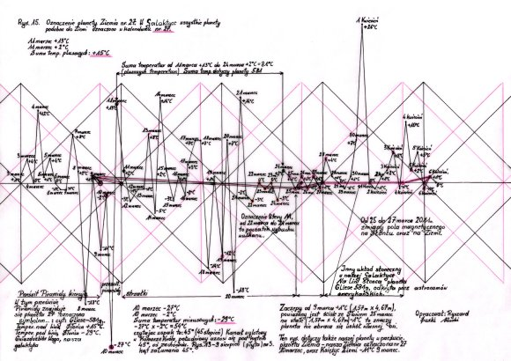

Rys. 16 Dwie planety z innych układów słonecznych

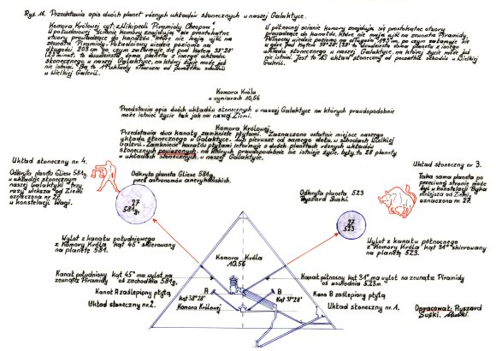

Rys.17 Dni tygodnia i 12 planet US

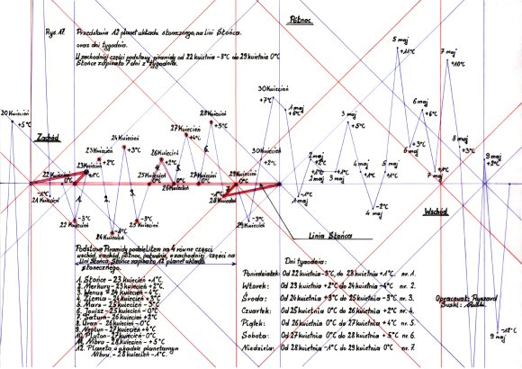

--------------------------------------------------------------------------------------------

środa, 17 listopada 2010

Podsumowanie najważniejszych wybuchów na Słońcu 2011r.

Wybuch na Słońcu 1 kwiecień 2011r., godz. 11.00, górna tarcza Słońca.
Wybuch na Słońcu 21 marzec górna tarcza Słońca 2011r.
Zaburzenia pola magnetycznego Ziemi 25/27 marzec 2011r.
Wybuch na Słońcu 26 marzec 2011r, godz.21.35
Wybuch na Słońcu 21 pażdziernik dolna tarcza Słońca 2011r.
Zaburzenia pola magnetycznego Ziemi 25/27 październik 2011r.
Gigantyczny strumień naładowanych cząsteczek uderzy w Polske.

Wejście do piramidy 1 września 2010r. godz.11.00.czasu polskiego dolna tarcza Słońca.
Skutki odczujemy już 15 grudnia 2010r. chwilową zmianą pogody, oraz wybuch na Słońcu.
Zaznaczono w ,, Wikipedi Piramida Cheopsa" cyt: " w trzeciej warstwie wysuniętych bloków".
Tj: od 25 marca do 27 marca, rys. 15 prześwit piramidy.
Zaznaczono tu ważne wydarzenie, o tym się przekonamy już w marcu przyszłego roku.
Moja ocena: prawdopodobnie chodzi o zmiane pola magnetycznego Ziemi, i nie tylko
bardzo możliwe, wybuchy na Słońcu wpłyną negatywnie na klimat w Polsce, Europie.
Moja teoria to: prawdopodobnie trzy wybuchy na Słońcu, od godz. 3.05, 8.25. oraz 14.
Mogą się powtarzać przez trzy dni.

Następne wejście do piramidy 1 kwiecień 2011r.godz.11.00 czasu polskiego, górna tarcza
Słońca.
Cyt: z ,,Wikipedi Piramida Cheopsa" Wielka Galeria została skonstruowana jako przedłużenie
Korytarza Wstępującego. Jej długość wynosi 46.63m, a wysokość 8,53m.
Gładkie ściany z wypolerowanego wapienia wznoszą się na wysokość 2,28.
Od trzeciej warstwy tj: od 25 marca. Ponad tym poziomem siedem warstw bloków skalnych
zostało wysuniętych ku środkowi o 7,5 cm każdy, tworząc strop wspornikowy.
Moja ocena 2,28 jak już pisałem prawdopodobnie chodzi o tsunami po 28 metrów.
7.5 cm strop wspornikowy ?
wysokość 8.53 ?
Jeden zapis dotyczy wielu różnych zdarzeń.
Wielka Galeria została przedłużona do 7 miesięcy, czyli do 25/27 marca do trzeciej warstwy
czytamy z prawej do lewej tj: od 27 października do 25 marca 2011r.

Ponad tym poziomem kolejnych siedem warstw, tj: od 25/27 marca 2011r. do 25/27
pażdziernika 2011r.

Warstwa odnosi się do miesiąca, roku.

Siedem warstw Tj: siedem lat zmian na Ziemi, 7 lat zmian w Polsce.

Od 25/27 marca do 25/27 kwietnia to pierwsza warstwa czyli 30 dni od 25 marca do 25 kwietnia 2011r.
25/27 maj to druga warstwa tj: 60 dni od od 25 kwietnia do 25 maja
25/27 czerwiec to trzecia warstwa tj: 90 dni od 25 maja do 25 czerwca.
25/27 lipiec to czwarta warstwa tj: 120 dni od 25 czerwca do 25 lipca.
25/27 sierpień to piąta warstwa tj: 150 dni od 25 lipca do 25 sierpnia.
25/27 wrzesień to szósta warstwa tj: 180 dni od 25 sierpnia do 25 września.
25/27 pażdziernik to siódma warstwa tj: 210 dni od 25 września do 25/27 pażdziernika 2011r.

Jakie zagrożenia będą niosły kolejne warstwy tz. każden miesiąc od 25 marca do 27 pażdziernika.
Planety ustawione na lini Słońca przez 71 dni, wpłynęły negatywnie na los świata.
Następnie 25 październik plus dwa i pół dnia to 27 październik do godz 12.00.
Wybuchy na Słońcu wpłyną negatywnie na polemagnetyczne Ziemi.
Wybuchy na Słońcu 21 październik 2011r. w dolnej części tarczy słonecznej.
Moja ocena wybuchy na Słońcu od 25 marca do 27 października prawdopodobnie mogą się powtarzać
także co 8 godz.
Wielka plama na Słońcu w dolnej części tarczy słonecznej, 21 marca 2011r. przeskoczy równik słońca
do górnej części tarczy słonecznej.
To samo stanie się na naszej Ziemi, zagrożenia z dalekiego wschodu przesuną się 21 marca do
Europejskiej części Kontynentu.

Podsumowanie: Zagrożenia zaburzeniani pola magnetycznego Ziemi.
Od 25 marca do 27 marca górna tarcza słońca, oraz Europejska część Kontynentu.
Od 25 pażdziernika do 27 października dolna tarcza słonca, to daleki wschód { ósma strefa czasowa }.
Skutki po wybuchach na Słońcu to: trzęsienia Ziemi, wybuchy wulkanów, tsunami,cyklony, gradobicia.
Wniosek: po potężnych wybuchach na słońcu, każden może wyciągnąć wnioski, oraz jego skutki.
Zastrzegam sobie prawo do pomyłki jednego dnia, który dotyczy wybuchu na słońcu 21 marzec
oraz 21 październik.

Publikowanie bez zgody autora zabronione.
Przetwarzanie danych tylko z zaznaczeniem: prognozowanie pogody hipotetyczne przebiegunowanie.
Kopiowanie i publikowanie podlega karze. Ustawa z dnia 4 lutego 1994 r. o prawie autorskim i prawach pokrewnych.
Opracował: Ryszard Suski

--------------------------------------------------------------------------------------------------------------------------------------

